**МИНИСТЕРСТВО НАУКИ И ВЫСШЕГО ОБРАЗОВАНИЯ РОССИЙСКОЙ ФЕДЕРАЦИИ**

ФЕДЕРАЛЬНОЕ ГОСУДАРСТВЕННОЕ БЮДЖЕТНОЕ ОБРАЗОВАТЕЛЬНОЕ

УЧРЕЖДЕНИЕ ВЫСШЕГО ОБРАЗОВАНИЯ

«МОСКОВСКИЙ АВИАЦИОННЫЙ ИНСТИТУТ

(национальный исследовательский университет)»

**Институт_____№ 3 «Системы управления, информатика и электроэнергетика»_____**

**Кафедра307«Цифровые технологии и информационные системы»_Группа_М30-412Б**

**Направление подготовки___09.03.02__«Информационные системы и технологии»__**

**Квалификация (степень)____________Бакалавр__________________________________**

**ВЫПУСКНАЯ КВАЛИФИКАЦИОННАЯ РАБОТА**

**БАКАЛАВРА**

На тему: «Разработка CRM системы на Python/Django.»___________________

______________________________________________________________________________________________________________________________________

Автор квалификационной работы ____Столбунов Ярослав Андреевич____(_____________)

(Фамилия, Имя, Отчество)

Руководитель ____________Склеймин Юрий Борисович_______________(_____________)

(Фамилия, Имя, Отчество)

Консультант _____________Склеймин Юрий Борисович _______________(_____________)

(Фамилия, Имя, Отчество)

Консультант ____________________________________________________(_____________)

(Фамилия, Имя, Отчество)

Рецензент ______________________________________________________(_____________)

(Фамилия, Имя, Отчество)

**К з а щ и т е д о п у с т и т ь**

Зав. кафедрой ________307 Васильев Фёдор Владимирович____________(______________)

(Фамилия, И, О)

“___”__________________ 2021г.

Москва 2021 г.

**УКАЗАТЕЛЬ ОПРЕДЕЛЕНИЙ, ОБОЗНАЧЕНИЙ И СОКРАЩЕНИЙ**

**CRM** — модель взаимодействия, основанная на теории, что центром всей философии бизнеса является клиент, а главными направлениями деятельности компании являются меры по обеспечению эффективного маркетинга, продаж и обслуживания клиентов.

**CRM**-**система -** прикладное программное обеспечение, предназначенное для автоматизации стратегий взаимодействия с заказчиками (клиентами).

**ER-диаграмма** - Схема «сущность-связь»

**Git** — распределённая система управления версиями.

**PEP8** - Руководство по написанию кода на языке Python

**SQL** – Язык программирования структурированных запросов к базе данных

**БД** – База данных

**ПО** – Программное обеспечение

**ТЗ** – Техническое задание

**Фреймворк** - программная платформа, определяющая структуру программной системы

**Python** - высокоуровневый язык программирования общего назначения с динамической строгой типизацией и автоматическим управлением памятью.

**MVC** - Model View Controller схема разделения данных приложения, пользовательского интерфейса и управляющей логики на три отдельных компонента: модель, представление и контроллер

**Django**- свободный фреймворк для веб-приложений на языке Python, использующий шаблон проектирования MVC

**ORM** - object-relational mapper технология, предоставляющая возможность связи объекта в объектно-ориентированном языке программирования с сущностями, представленными в базе данных, такими как таблица, запись , запросы, функции.

ОГЛАВЛЕНИЕ

Введение…………………………………………………..……………..5

ГЛАВА 1. ТЕОРЕТИЧЕСКАЯ ЧАСТЬ……………………………..……..8

* 1. Тестирование программного обеспечения………………..………..8
     1. Тестирование «стеклянного ящика» на стадии кодирования……..8
     2. Программные ошибки. Документирование и анализ ошибок…....8
  2. Обзор систем отслеживания ошибок………………...…………....11
  3. Разработка функциональных требований к системе………..……16
     1. Функциональные возможности…………………………...…….…16
     2. Контекстная диаграмма процесса………………..………………..17
     3. Диаграмма прецедентов……………………………………..……..18
     4. Обзор фреймворков Python для веб-разработки………………….19
     5. Концептуальная модель………………………………………..…..21

Глава 2. ПРАКТИЧЕСКАЯ ЧАСТЬ……………………………..……..23

* 1. Разработка структуры БД …………………………………...….…23
     1. Логическая модель данных………………………………………...23
     2. Физическая модель данных…………………………….………….24
  2. Разработка дизайн-макета сайта…………………………………..27
     1. Структурная схема…………………………………………...……..27
     2. Библиотека шаблонов CSS – Bootstrap………………..…………..38
     3. Описание программных модулей………………………...……….40
  3. Размещение веб-портала на хостинге……………………………..45
  4. Тестирование……………………………………………..……...…47

Заключение………………………………………...…………...……..51

СПИСОК ИСПОЛЬЗОВАННОЙ ЛИТЕРАТУРЫ……………………….52

Приложение А. Презентация………………..……………..……………..53

**ВВЕДЕНИЕ**

**CRM** (Customer Relationship Management)— модель взаимодействия, основанная на теории, что центром всей философии бизнеса является клиент, а главными направлениями деятельности компании являются меры по обеспечению эффективного маркетинга, продаж и обслуживания клиентов.

Далее под словом «клиент» будет пониматься, любой человек или организация, взаимодействующая с компанией, например, покупатель, поставщик, партнер.

Получить прибыль (выгодно реализовать как можно больше товаров и услуг) - конечная цель любого бизнеса. Чтобы достичь этой цели, нужно задействовать все инструменты, в том числе оптимизировать взаимоотношения с клиентами при помощи стратегии CRM.

Назначение CRM системы - это сбор, хранение и использование информации о клиентах. Клиенты - важнейший актив любой компании. В условиях конкуренции в бизнесе грамотная стратегия коммуникации позволяет удерживать клиентов и повышать их лояльность к предоставляемому продукту.

Владея полными и актуальными данными по каждому клиенту, можно организовать эффективную стратегию коммуникации с клиентом и верно выстроить план продаж.

На основе анализа накопленной информации можно улучшить внутренние бизнес-процессы и определить наилучший вектор развития.

Используя CRM, удается сократить время выполнения рутинной работы. Система позволяет менеджеру не только знать на каком этапе продажи находится клиент, но и иметь полную информацию о нём: например, имя и возраст, место проживания и семейное положение, что и где он любит покупать. Наличие и применение таких данных позволяет сформировать взаимоотношения, в которых клиент ощущает себя единственным и важным клиентом.

Основные возможности CRM-системы:

1. Организованная клиентская база. Вся информация о клиентах представлена в виде наглядных карточек. Для каждого клиента фиксируются история обращений, содержание переговоров, будущие встречи и звонки, предстоящие задачи. Базу клиентов в CRM можно сегментировать по различным параметрам. В ней исключены дубли контактов. Большая часть информации сохраняется автоматически, сводя ручной ввод данных к минимуму.

2. Автоматизация. Работа с CRM сокращает время и помогает автоматизировать рутинные задачи.

3. Управление работой сотрудников. В CRM можно назначать задачи, распределять их между исполнителями, отслеживать ход выполнения, устанавливать приоритетность заданий. Унифицированный способ постановки задач позволяет самим сотрудникам ничего не забыть и не упустить из виду.

4. Управление продажами. Возможность отслеживать этапы продаж - одно из главных преимуществ CRM-систем.

5. Аналитика. На базе имеющихся данных легко построить отчёты о работе отдела продаж, собрать статистику о клиентах, выстроить мониторинг процессов. Все эти метрики позволяют бизнесу эффективнее работать с клиентом и улучшать бизнес-процессы, что сказывается положительно на прибили компании.

*Объектом исследования* данной бакалаврской работы является процесс взаимодействия менеджера по продажам (оператора) с клиентом, по средствам CRM-системы

*Предметом исследования* представленной бакалаврской работы является CRM-система

*Целью* работы является разработка программного обеспечения, реализующего стратегию CRM.

Для достижения цели, поставленной в работе, необходимо решить следующие *задачи*:

− провести анализ предметной области с целью выявления процессов, требующих автоматизации, улучшения;

− проанализировать существующие программные средства и технологии, обеспечивающие реализацию CRM стратегию;

− описать функциональные требования к проектируемой системе;

− построить модель данных на логическом и физическом уровнях;

− разработать автоматизированную систему (АС) и описать принципы работы с ней;

- провести тестирование разработанной системы.

Структура дипломной работы представлена введением, двумя главами, заключением, списком использованной литературы и приложением.

В первой главе дано описание процесса взаимодействия система-оператор-клиент. Проведен обзор существующих CRM систем. Разработана модель CRM системы и сформулированы требования к проектируемой АС по видам обеспечения.

Во второй главе разработаны логическая и физическая модели данных исследуемой предметной области. Разработано приложение АС и описана его функциональность. Проведено тестирование приложения и описан порядок запуска программы.

**Глава 1. ТЕОРЕТИЧЕСКАЯ ЧАСТЬ**

* 1. **CRM-стратегия**

**1.1.1 Основные принципы**

CRM-стратегия- это представление компании о том, как работать с существующими клиентами и привлекать новых, принимая во внимание факт, что клиент является центральным элементом бизнеса. В частном виде это инструкция, которая объясняет, что и как должна делать CRM-система в рамках бизнеса.

В современном мире для успешного создания и поддержки бизнеса все больше компаний используют CRM-стратегию.

Не важно какой продукт или услугу предоставляет компания. Не имеет значения и форма клиента, он может быть, как физическим лицом, так и другой компанией. Ключевым, является то, что клиент – центральный элемент.

Для реализации данной стратегии применяются следующие принципы:

1. Клиент в центре внимания.
2. Все данные о клиенте, его намерения, нынешний статус для компании и этапы взаимодействия должны быть сохранены и использованы для увеличения эффективности продаж и бизнес-процессов.
3. Компания непрерывно работает над созданием наилучших условий для клиента.
4. Постоянное упрощение действий клиента. Он должен быть уверен в качестве, своевременности и простоте получении услуги или продукта компании.

**1.1.2 Реализация CRM-стратегии через CRM-систему**

Для реализации вышеизложенных принципов CRM, используется специально программное обеспечение. CRM-система отвечает всем потребностям бизнеса за счёт продуманности и простоты использования.

Для успешного достижения поставленных бизнесом задач в CRM-системе предусмотрены различные механизмы и алгоритмы:

1. Важнейшим элементом системы являются «воронки продаж». Воронка продаж — маркетинговая модель, описывающая предполагаемое «путешествие» будущего или нынешнего клиента от первого знакомства с предложением или товаром до реальной покупки.
2. Сводная таблица клиентов бизнеса, позволяющая в любой момент времени получать полную информацию о состоянии клиентской базы компании.
3. Декомпозиция задач менеджеров по сделкам и клиентам, реализующая удобное представление для пользователя. (никто не забудет о текущих и намеченных задачах)
4. Широкая ролевая модель сотрудников (кто может создавать, обновлять, удалять (переносить в архив) данные о сделках и клиентах)
5. Аналитическая составляющая, благодаря которой, руководство может оперативно оценить и скорректировать бизнес-модель.
6. Бесшовное «движение» клиента вдоль воронки продаж, что позволяет операторам (менеджерам) эффективнее осуществлять свою профессиональную деятельность, затрачивая меньше времени и сил на документирование собственных действий.

**1.2 Обзор существующих CRM-систем.**

Для обора существующих решений было выбрано 0 CRM-систем , предоставляемых на рынке . Все они по разному осуществляют реализацию CRM-стратегии.

*amoCRM*

Это удобная система с простым и понятным интерфейсом. Ее функционал позволяет строить взаимодействие с клиентом практически на всех этапах продаж. Программа сама формирует воронку заказов, систематизирует и упорядочивает все заявки от клиентов, уведомляя вас об этом. А еще можно создавать календарный план для отдела продаж, а также ставить цели и задачи его сотрудникам.

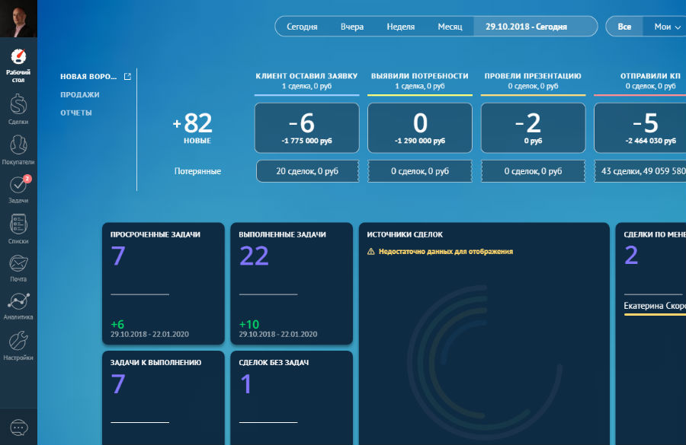

Рисунок 1.2.1 — Интерфейс amoCRM

Из плюсов — интерфейс адаптирован для смартфона. Это значит, что можно работать везде. amoCRM сохраняет данные каждого клиента, так что можно создавать e-mail рассылку и звонить прямо через мобильное приложение.

Кроме этого, программа предлагает дополнительный функционал — общий чат сотрудников, интеграцию службы поддержки в социальные сети или даже сканер визиток.

На данный момент услугами этой CRM пользуются более 15 тысяч предприятий. Для желающих протестироватьч программу существует пробный пакет, рассчитанный на 14 дней.

*Bitrix24*

Система нацелена на оптимизацию работы внутри коллектива компании. Ее функционал напоминает корпоративную социальную сеть — программа формирует "живую ленту" вашего бизнеса, куда стекаются все важные события, от задач руководителя до последних заказов клиента и его e-mail сообщений. Сотрудники могут присылать друг другу сообщения в чате.

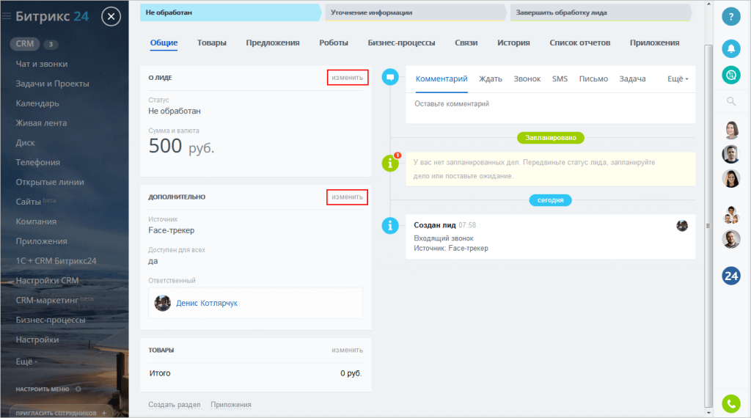

Рисунок 1.2.1 — Интерфейс Bitrix24

Все это помогает наладить связь внутри команды. Благодаря системе Битрикс24 сотрудники более оперативно реагируют на разные задачи и вопросы клиентов. Теперь не обязательно бегать по офису в панике для сбора и обмена информацией — Битрикс сделает это за тебя. Мобильная версия есть, и это тоже плюс.

*Salesforce*

Американская компания Salesforce считается заслуженным лидером в сфере CRM-систем. На нее приходится самая большая доля рынка — более 14%.

Основное преимущество — учет отраслевой специфики клиента. Еще есть удобный набор аналитических инструментов. Это позволяет отслеживать трафик потенциальных клиентов и анализировать эффективность продаж.

Кроме этого, система способна оценить маркетинговую стратегию бизнеса, а затем дать несколько советов по ее совершенствованию. В общем, предприниматель получает полный контроль над циклом работы. 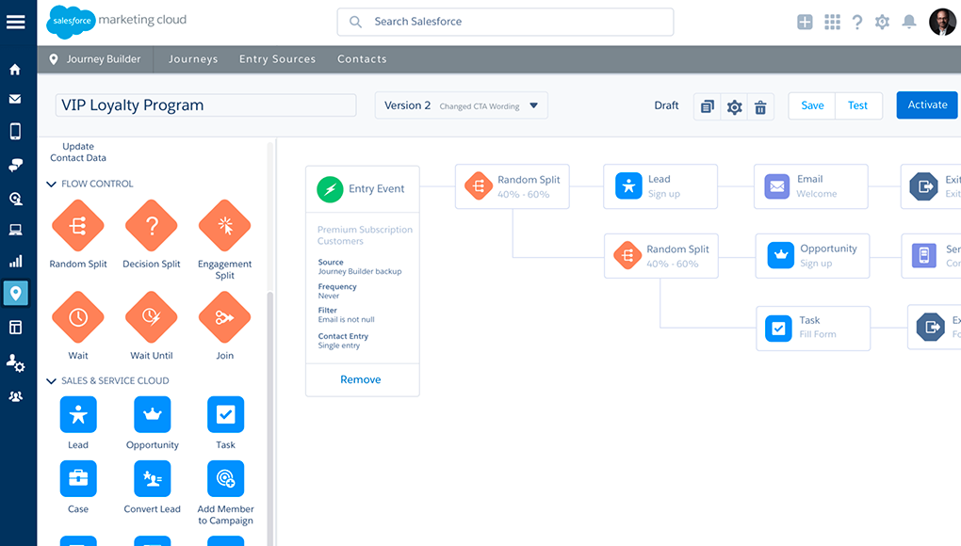

Рисунок 1.2.1 — Интерфейс Salesforce

Таблица 1.1 — Сравнение CRM-ситсем

|  |  |  |  |
| --- | --- | --- | --- |
|  | amoCRM | Bitrix24 | Salesforce |
| Открытый исходный код | **˗** | **-** | **˗** |
| Бесплатное использование | **-** | **˗** | **˗** |
| Интуитивно понятный интерфейс | **+** | **-** | **-** |
| Формирование отчетов | **+** | **+** | **+** |
| Есть возможность кастомизации | **-** | **-** | **+** |
| Продукт предоставляется «как есть» | **+** | **+** | **+** |
| Возможность изменение системы на этапе закупки и внедрения | **-** | **-** | **-** |

Основными недостатками всех рассмотренных систем является их сложность для потенциальных операторов (менеджеров). Для работы в выше перечисленных системах требуется приобретение дополнительных навыков по работе с конкретной системой, что невозможно без дополнительного обучения. Помимо этого, не исключены сложности в настройке системы и ее администрирования в рамках конкретных компаний.

Так же следует отметить, что все системы поставляются «как есть», что заставляет компании не редко изменять привычные способы работы и взаимодействия внутри команд. Во многих системах отсутствует прямой доступ к исходному коду и базам данных, что уменьшает гибкость системы и усложняет процесс анализа работы сотрудников и бизнес-процессов для руководства.

Ещё одним из минусов рассмотренных систем, является отсутствие возможности локального развёртывания (установка CRM без доступа в глобальную Ethernet сеть). Данный факт заставляет компании отказываться от CRM-систем, предоставляемых в рамках облачных сервисов.

CRM-система, реализованная в рамках данной бакалаврской работы, направлена на решение многих проблем классических решений. Достоинством разрабатываемого программного обеспечения, по сравнению с вышеперечисленными является:

- открытый исходный код (что предоставляет возможность изменения, доработки и улучшения не посредственно под нужды отдельных компаний);

- интуитивно понятный интерфейс, который позволяет не загромождать дополнительными функциями работу системы;

- возможность формировать отчеты в формате .xlsx;

- открытый доступ к базе данных

- локальная установка системы внутри компании

**1.3 Разработка функциональных требований к системе**

**1.3.1 Функциональные возможности**

Вход в систему могут иметь только зарегистрированные пользователи, прошедшие идентификацию по логину и паролю, которые, в свою очередь, задаются при первом входе в систему в процессе регистрации. Процесс добавления пользователей и получения ими соответствующих прав, реализуется на этапе установки системы в компании клиента. Такой принцип работы системы позволяет каждому пользователю иметь доступ к тем элементам системы, которые определены в рамках его должностных обязанностей в компании. Система реализует простой способ удаления, изменения и создания новых операторов (сотрудников).

Перед определением функциональных требований, стоит ввести понятие **CRUD**- создание (create), чтение (read), модификация (update), удаление (delete). Данному принципу должны соответствовать все сущьности в системе. Это позволит гибко управлять CRM в любом сценарии использования.

Предлагаемая нами системы должна реализовывать следующие основные функциональные возможности:

– Цикл работы с клиентом (CRUD);

– Удобная, визуальная реализация «воронки продаж» ;

– Гибкий способ декомпозиции задач по каждому клиенту.

– Поддержка гибкой аналитики на этапе внедрения и использования.

**1.3.2 Контекстная диаграмма процесса**

Для описания основной функции системы и ее взаимодействия с внешней средой мы предлагаем следующую структурно–функциональную диаграмму изучаемого процесса, проектирование которой будет производиться на основе стандарта IDEF0. [7] Схема контекстной диаграммы процесса «Отслеживание ошибок при разработке ПО» представлена на рисунке 1.3.1.

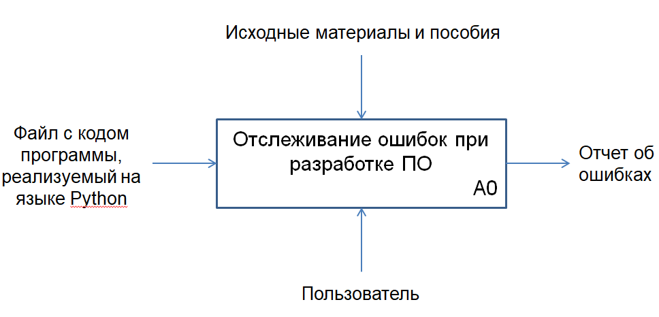

Рисунок 1.3.1 Контекстная диаграмма процесса «Отслеживание ошибок при разработке ПО»

На диаграмме дается общее представление изучаемого процесса. При выполнении изучаемого процесса формируется отчет: «Отчет об ошибках».

**1.3.3 Диаграмма прецедентов**

Взаимодействие пользователя и системы представлено на рисунке 1.3.2.

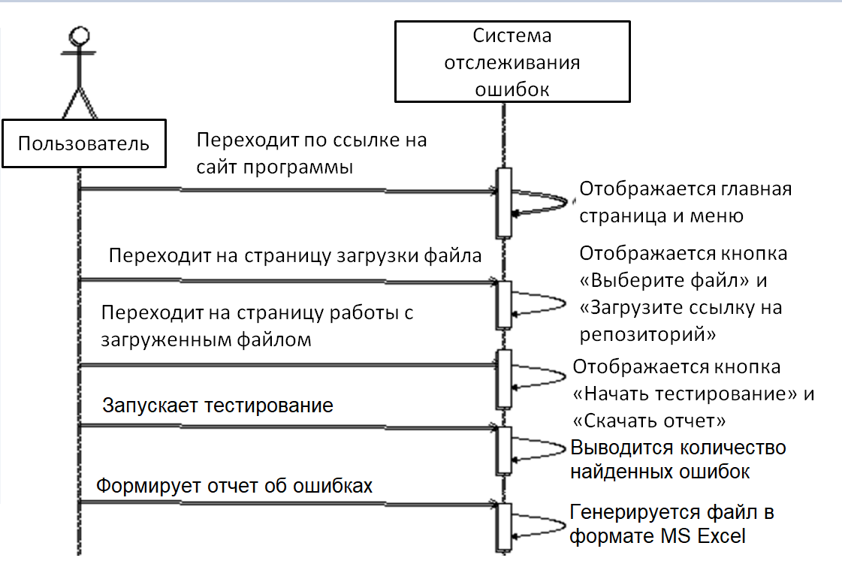

Рисунок 1.3.2 Диаграмма прецедентов

**1.3.4 Обзор фреймворков Python для веб-разработки**

«Python — универсальный язык программирования и его можно использовать для реализации любого класса задач от простого сценария автоматизации до системного программирования, от разработки игр до научных графических и веб‑приложений». [15] Для представления результатов в интернете необходимо провести интеграцию написанного приложения с веб-приложением.

Веб‑приложение состоит из двух частей: клиентской и серверной. Клиентская часть — это способ представления информации пользователям с помощью HTML, CSS и Javascript. Серверная часть описывает всю бизнес-логику приложения. Веб‑разработку серверной части можно выполнить на многих языках, таких как Java, PHP, Ruby on Rails и т. д. Сегодня Python с его веб‑фреймворками также служит основой серверной части приложений.

«Фреймворк — программная платформа, определяющая структуру программной системы; программное обеспечение, облегчающее разработку и объединение разных компонентов большого программного проекта. Веб-фреймворк отличается от понятия фреймворка тем, что основное его предназначение направлено на создание веб приложений». [6] Например, аутентификация пользователей — встроенная функция веб‑фреймворка и почти везде предоставляется абстрактный уровень использования баз данных. Python — это проект с открытым исходным кодом и многие его веб‑фреймворки также открыты и бесплатны, например, Flask, Django, web2py, bottle и другие. Рассмотрим самые популярные согласно релизам Github. «Разработчики Github реализовали новую функцию Releases для удобного распространения ПО конечным пользователям. Зайдя в раздел Releases, пользователь всегда может найти последнюю версию программы». [6] Количество релизов каждого проекта с использованием выбранных фреймворков отражает частоту их использования при разработке проектов. (рис. 1.3.3).

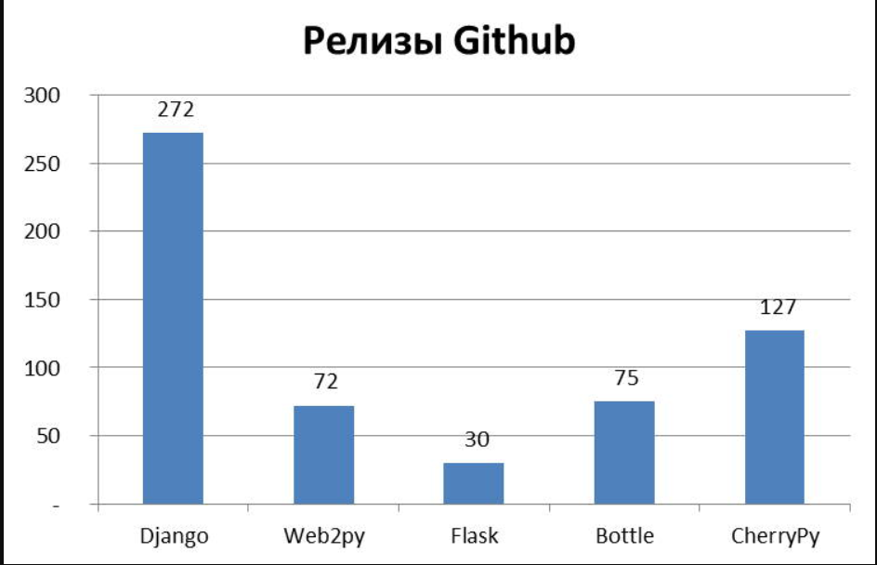

Рисунок 1.3.3 Релизы Github

Все фреймворки, отображенные на графике, бесплатны, кросс-платформенны и являются проектами Open Source. Самый популярный Django помогает писать программное обеспечение, которое будет:

*Полным.* Все инструменты разработки являются частью единого «продукта», соответствуют последовательным принципам проектирования и имеют обширную и актуальную документацию.

*Разносторонним*. Поддерживается любая клиентская среда и можно доставлять контент практически в любом формате (включая HTML, RSS-каналы, JSON, XML и т. д.)

*Безопасным.* Django предоставляет безопасный способ управления учётными записями пользователей и паролями (файлы cookie содержат только ключ, а фактические данные хранятся в базе данных); Django, по умолчанию, обеспечивает защиту от многих уязвимостей, включая SQL-инъекцию, межсайтовый скриптинг, подделку межсайтовых запросов и кликджекинг.

*Удобным в сопровождении.* «Код Django написан с использованием принципов и шаблонов проектирования, которые поощряют создание поддерживаемого и повторно используемого кода. В частности, в нём используется принцип «Don't Repeat Yourself» (DRY, «не повторяйся»), поэтому нет ненужного дублирования, что сокращает объём кода. Django также способствует группированию связанных функциональных возможностей в повторно используемые «приложения» и, на более низком уровне, группирует связанный код в модули (в соответствии с шаблоном Model View Controller (MVC))». [9]

*Переносным.* Django написан на Python, который работает на многих платформах, что позволяет запускать приложения на многих версиях Linux, Windows и Mac OS X. Кроме того, Django хорошо поддерживается многими веб-хостингами, которые часто предоставляют определённую инфраструктуру и документацию для размещения сайтов Django. В данной работе для размещения приложения в Интернете использовался сайт Reg.ru, на котором помимо приобретения домена и площадки для хостинга сайтов, можно купить и сертификат безопасности и подключить необходимые сетевые сервисы.

Кроме того, у Django есть своя собственная библиотека object-relational mapper (ORM), которая поддерживает динамический доступ к базам данных через объектный интерфейс Python. На данный момент ORM предоставляет поддержку для баз данных PostgreSQL, MySQL, SQLite, а также Microsoft® SQL. В данной работе будет использоваться SQLite в качестве интерфейса к базе данных. SQLite является легковесной базой данных, не требующей конфигурации, которая располагается на диске в виде простого файла. Чтобы использовать SQLite, достаточно просто установить библиотеку pysqlite с помощью инструментов установки (setuptools).

**1.3.5 Концептуальная модель**

«Концептуальная модель - это модель, представленная множеством понятий и связей между ними, определяющих смысловую структуру рассматриваемой предметной области или её конкретного объекта». [7]

«Django — это высокоуровневый Python веб-фреймворк, который позволяет быстро создавать безопасные и поддерживаемые веб-сайты. Рассмотрим структуру реализации Django уровневой архитектуры «Model View Template (MVT)». На традиционном информационном веб-сайте веб-приложение ожидает HTTP-запросы от веб-браузера (или другого клиента). Когда запрос получен, приложение разрабатывает то, что необходимо на основе URL-адреса и, возможно, данных в POST или GET запросах. В зависимости от того, что требуется, далее он может читать или записывать информацию из базы данных или выполнять другие задачи, необходимые для удовлетворения запроса. Затем приложение вернёт ответ веб-браузеру, часто динамически создавая HTML-страницу для отображения в браузере, вставляя полученные данные в HTML-шаблон». [9]

Веб-приложения, написанные на Django, обычно группируют код, который обрабатывает каждый из этих шагов, в отдельные файлы, как показано на ниже представленной схеме. (рис. 1.7)

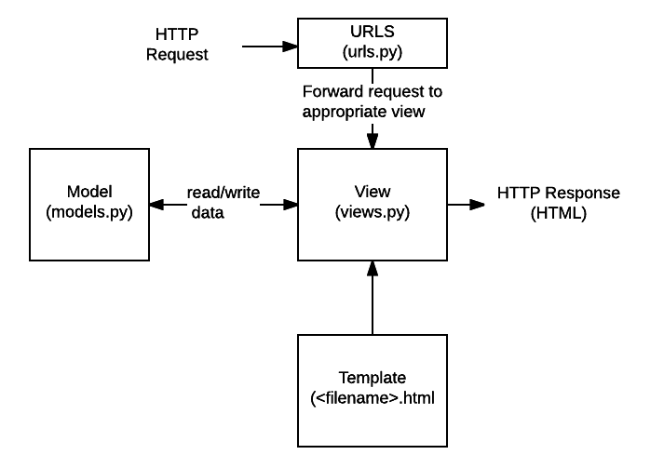

Рисунок 1.3.4 Структура веб-приложения, написанного на Django

**Глава 2. ПРАКТИЧЕСКАЯ ЧАСТЬ**

**2.1 Разработка структуры БД**

**2.1.1 Логическая модель данных**

Схема «сущность-связь» (также ERD или ER-диаграмма) — это разновидность блок-схемы, где показано, как разные «сущности» (люди, объекты, концепции и так далее) связаны между собой внутри системы. ER-диаграмма представлена на рисунке 2.1.1.

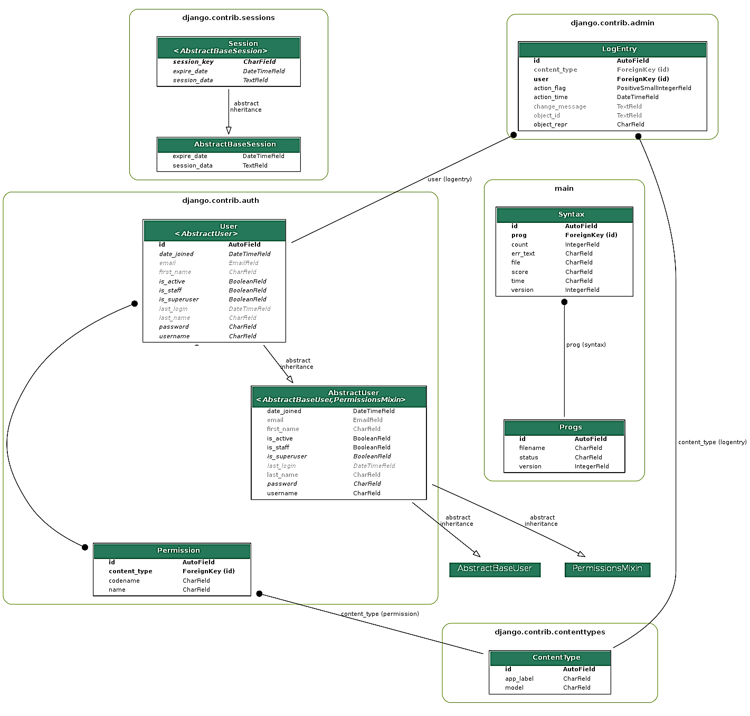

Рисунок 2.1.1 ER-диаграмма

**2.1.2 Физическая модель данных**

При создании физической модели данных отношения, описанные в логической модели, преобразуются в таблицы, атрибуты становятся столбцами, каждому атрибуту присваивается тип данных, а для ключевых столбцов создаются уникальные индексы.

Как видно из рисунка 2.1.1, проектируемая БД состоит из 7 таблиц, перечень и структура которых представлены ниже.

Сущности, хранящие загруженные программы «main_progs» и найденные в них ошибки «main_syntax».

Таблица 2.1. Атрибуты сущности «main_progs»

|  |  |  |
| --- | --- | --- |
| **Имя** | **Тип** | **Описание** |
| id | int(11) | Код программы |
| filename | varchar(200) | Имя файла программы |
| status | varchar(200) | Статус проверки |
| version | int(11) | Версия программы |

Таблица 2.2. Атрибуты сущности «main_syntax»

|  |  |  |
| --- | --- | --- |
| **Имя** | **Тип** | **Описание** |
| id | int(11) | Код ошибки |
| time | varchar(200) | Время обнаружения ошибки |
| version | int(11) | Версия программы, в которой обнаружена ошибка |
| err_text | varchar(1000) | Описание ошибки |
| score | varchar(200) | Чистота кода |
| count | int(11) | Количество ошибок |
| prog_id | int(11) | Код программы. в которой обнаружена ошибка |
| file | varchar(200) | Имя файла, в котором обнаружена ошибка |
| test_passed | tinyint(1) | Пройден ли тест |

Создание настраиваемого механизма сеанса, управляемого базой данных, на основе тех, что включены в Django (т.е. db и cached_db ), может быть выполнено путем наследования AbstractBaseSession от одного из классов. SessionStore,

Таблица 2.3. Атрибуты сущности «django_session»

|  |  |  |
| --- | --- | --- |
| **Имя** | **Тип** | **Описание** |
| session_key | varchar(40) | Первичный ключ. Текущая реализация генерирует 32-символьную строку (случайную последовательность строчных цифр и букв ASCII). |
| session_data | longtext | Строка, содержащая закодированный и сериализованный словарь сеанса. |
| expire_date | datetime(6) | Дата / время, указывающие дату окончания сеанса. |

Миграции - это способ Django распространять изменения, которые вносятся в модели (добавление поля, удаление модели и т. д.) в схему базы данных.

Таблица 2.4. Атрибуты сущности «django_migrations»

|  |  |  |
| --- | --- | --- |
| **Имя** | **Тип** | **Описание** |
| id | int(11) | Код миграции |
| app | varchar(255) | Кем проводится миграция |
| name | varchar(255) | Имя миграции |
| applied | datetime(6) | Дата / время, принятия миграции |

Для авторизации пользователей используются следующие сущности:

Таблица 2.5. Атрибуты сущности «auth_user_user_permissions»

|  |  |  |
| --- | --- | --- |
| **Имя** | **Тип** | **Описание** |
| id | int(11) | Первичный ключ. |
| user_id | int(11) | Код пользователя |
| permission_id | int(11) | Код операции |

Таблица 2.6. Атрибуты сущности « auth_user»

|  |  |  |
| --- | --- | --- |
| **Имя** | **Тип** | **Описание** |
| id | int(11) | Код пользователя |
| password | varchar(128) | Пароль пользователя |
| last_login | datetime(6) | Дата / время последнего входа в систему |
| is_superuser | tinyint(1) | Имеет ли привилегии |
| username | varchar(150) | Имя пользователя |
| first_name | varchar(150) | Имя |
| last_name | varchar(150) | Фамилия |
| email | varchar(254) | Почта |
| is_staff | tinyint(1) | Является ли админом |
| is_active | tinyint(1) | Находится ли в сети |
| date_joined | datetime(6) | Дата / время регистрации |

Таблица 2.7. Атрибуты сущности «auth_permission»

|  |  |  |
| --- | --- | --- |
| **Имя** | **Тип** | **Описание** |
| id | int(11) | Код разрешения |
| name | varchar(255) | Описание операции |
| content_type_id | int(11) | Кол операции |
| codename | varchar(100) | Название операции |

**2.2 Разработка дизайн-макета сайта**

**2.2.1 Структурная схема**

Возможная реализация основных функциональных возможностей системы представлена на рисунке 2.2.1 в виде структурной схемы.

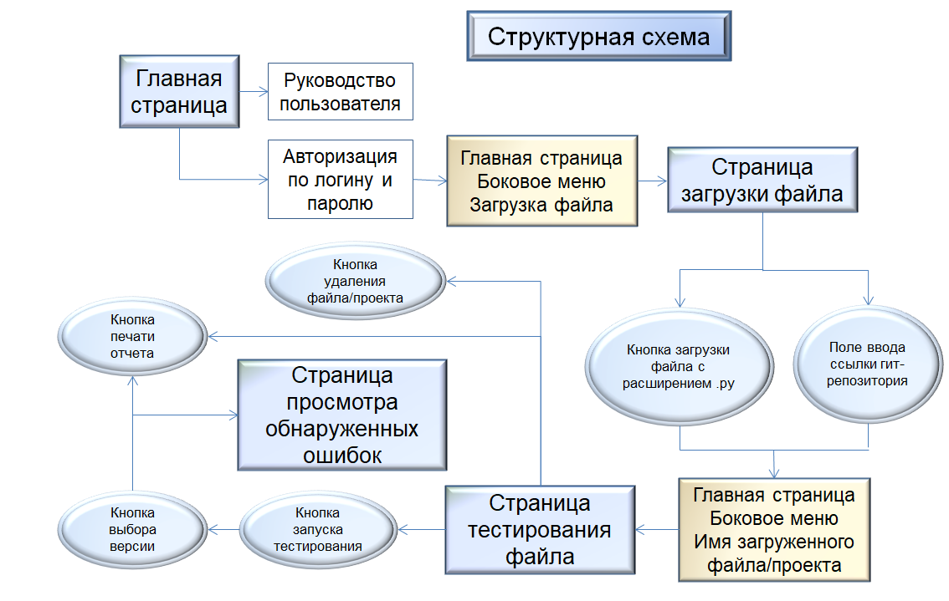

Рисунок 2.2.1 Структурная схема

Django основан на архитектуре MVT (Model-View-Template). MVT — это шаблон проектирования программного обеспечения для разработки веб-приложения. Структура MVT состоит из следующих трех частей:

- Модель: выступает в качестве интерфейса логической структуры данных.

- Представление: пользовательский интерфейс.

- Шаблон: статические части желаемого вывода HTML.

Таким образом, для реализации системы с представленной выше структурой и используя фреймворк Django, необходимо создать следующий проект (рис.2.2.2).

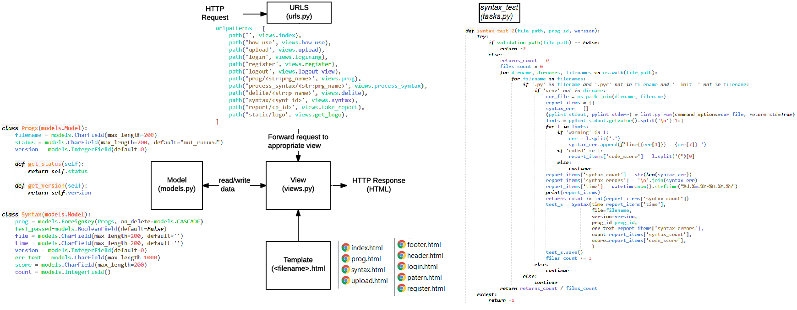

Рисунок 2.2.2 Схема проекта

Верхняя структура проекта будет следующей:

vkrlinter.ru/ # Папка сайта

manage.py # Скрипт для управления проектов (создан manage.py)

linter/ # Папка сайта/проекта (создана manage.py)

main/ # Папка приложения (также создана manage.py)

Для создания проекта в папке сайта vkrlinter.ru создаем папку linter, используя команду django-admin startproject linter. Команда django-admin создаст следующую файловую структуру:

vkrlinter.ru/

manage.py

linter/

settings.py

urls.py

wsgi.py

Подпапка проекта linter это ключевая директория нашего проекта:

*settings.py* содержит в себе все настройки проекта. Здесь мы регистрируем приложения, задаём размещение статичных файлов и настройки базы данных.

*urls.py* задаёт ассоциации url адресов с представлениями.

*wsgi.py* используется для налаживания связи между Django приложением и веб-сервером.

Скрипт *manage.py* используется для создания приложений, работы с базами данных и для запуска отладочного сервера.

Команда python3 manage.py startapp main создаст новую папку и наполнит её файлами различных частей приложения.

Большинство файлов названы, исходя из их назначения (контроллеры(views) должны находится во views.py, модели в models.py, тесты в tests.py, настройки административной части в admin.py, регистрация приложения в apps.py) и уже содержат некоторый шаблонный код для работы с вышеназванными объектами. Папка migrations используется, чтобы хранить «миграции» — файлы, которые позволяют автоматически обновлять базу данных по мере изменения моделей. __init__.py — пустой файл для того, чтобы Django и Python распознавали папку как Python модуль и позволяет использовать его объекты внутри других частей проекта.

Обновлённая директория выглядит следующим образом:

vkrlinter.ru/

manage.py

linter/

main/

admin.py

apps.py

models.py

tests.py

views.py

__init__.py

migrations/

После создания приложения, нужно зарегистрировать его в проекте, чтобы различные утилиты затрагивали его своим действием (например при добавлении моделей в базу данных). Приложения регистрируются добавлением их названий в список INSTALLED_APPS в настройках проекта(settings.py).

В файл vkrlinter.ru/linter/settings.py в списке INSTALLED_APPS подключены приложения, позволяющие поддерживать админ-панели Django (включая сессии, аутентификацию и т. д.).

INSTALLED_APPS = [

'django.contrib.admin',

'django.contrib.auth',

'django.contrib.contenttypes',

'django.contrib.sessions',

'django.contrib.messages',

'django.contrib.staticfiles',

'main'

]

Так как в проекте используется база данных SQLite, она автоматически настроена в settings.py:

DATABASES = {

'default': {

'ENGINE': 'django.db.backends.mysql',

'NAME': 'u1356936_default',

'USER': 'u1356936_default',

'PASSWORD': '_dAcr67r',

'HOST': 'localhost',

}

}

Откроем файл файл vkrlinter.ru/linter/urls.py. URL соотношения хранятся в переменной urlpatterns, которая является списком функций path(). Каждая path() функция или ассоциирует шаблон URL с контроллером(views) или же его с другим таким списком (во втором случае, первый URL становится «базовым» для других, которые определяются в дочернем списке). Список urlpatterns инициализирует список функции, которая, например, соотносит admin/ с модулем admin.site.urls , который содержит собственный файл-соотноситель.

from django.contrib import admin

from django.urls import path, include

urlpatterns = [

path('admin/', admin.site.urls),

path('', include('main.urls'))

]

Создаем файл urls.py внутри папки main, в нем создадим URL соотношения:

from django.urls import path

from . import views

urlpatterns = [

path('', views.index),

path('how_use', views.how_use),

path('upload', views.upload),

path('login', views.logining),

path('register', views.register),

path('logout', views.logout_view),

path('prog/<str:prg_name>', views.prog),

path('process_syntax/<str:prg_name>', views.process_syntax),

path('delite/<str:p_name>', views.delite),

path('syntax/<synt_id>', views.syntax),

path('report/<p_id>', views.take_report),

path('static/logo', views.get_logo),

]

Django использует Объектный Соотноситель Связей (ORM) чтобы соотносить определения моделей в Django приложении со структурами данных, которые используются базой данных. Когда мы меняем наши модели, Django отслеживает изменения и может создать файлы миграций (в папке /vkrlinter.ru/main/migrations/), чтобы применить соответствующие структуры данных к базе, чтобы та соответствовала модели.

При создании сайта, Django автоматически добавил несколько моделей, которые можно использовать в админ-панели. Следующие команды создадут таблицы в базе данных, соответствующие этим моделям:

python3 manage.py makemigrations

python3 manage.py migrate

Команда makemigrations создаёт миграции для всех приложений, которые установлены в проект. Команда migrate применяет созданные миграции к базе (Django отслеживает, какие миграции были созданы для данной базы).

После изменений файлов проекта для отображения изменений необходимо перезапустить проект. Для этого создаем файл .restart-app в корневой директории сайта. После перезапуска проекта файл удаляется автоматически.

Веб-приложения Django получают доступ и управляют данными через объекты Python, называемые моделями. Модели определяют структуру хранимых данных, включая типы полей и, возможно, их максимальный размер, значения по умолчанию, параметры списка выбора, текст справки для документации, текст меток для форм и т. д.

Django позволяет определять отношения, как один к одному (OneToOneField), один ко многим (ForeignKey) и многие ко многим (ManyToManyField).

Модели определяются в приложении models.py. Они реализуются как подклассы django.db.models.Model, и могут включать поля, методы и метаданные.

from django.db import models  
  
  
class Progs(models.Model):  
 filename = models.CharField(max_length=200)  
 status = models.CharField(max_length=200, default=**"not_runned"**)  
 version = models.IntegerField(default=0)  
  
 def get_status(self):  
 return self.status  
  
 def get_version(self):  
 return self.version  
  
  
class Syntax(models.Model):  
 prog = models.ForeignKey(Progs, on_delete=models.CASCADE)  
 test_passed=models.BooleanField(default=False)  
 file = models.CharField(max_length=200, default=**''**)  
 time = models.CharField(max_length=200, default=**''**)  
 version = models.IntegerField(default=0)  
 err_text = models.CharField(max_length=1000)  
 score = models.CharField(max_length=200)  
 count = models.IntegerField()

Шаблон в верхней части страницы импортирует модуль моделей, который содержит базовый класс модели models.Model, от которого наследуются наши модели.

Модель *Progs* используется для хранения информации о программе, которую загрузит пользователь. Модель имеет:

- CharField field (filename), которое используется для описания имени программы (оно ограничено 200 символами).

- CharField field (status), которое используется для описания статуса проверки программы (оно ограничено 200 символами) и по умолчанию не запущено («not_runned»).

- IntegerField (version), которое используется для указания номера версии загруженной программы.

В конце модели мы объявляем метод get_status(), который возвращает статус проверки каждой программы, и метод get_version(), который возвращает номер версии.

Модель *Syntax* используется для хранения информации о найденных синтаксических ошибках в программе, которую загрузит пользователь. Так как в одной программе может быть несколько ошибок, используется отношение один ко многим (ForeignKey), причем указано, чтобы при удалении программы удалялись и все найденные в ней ошибки. Кроме того модель имеет:

- BooleanField field (test_passed), которое используется для отображения пройден тест или нет (по умолчанию не пройден False).

- CharField field (file), которое используется для отображения имени программы, в которой обнаружена ошибка (оно ограничено 200 символами).

- CharField field (time), которое используется для отображения времени нахождения ошибки (оно ограничено 200 символами).

- IntegerField (version), которое используется для указания номера версии загруженной программы.

- CharField field (err_text), которое используется для описания найденной ошибки (оно ограничено 1000 символами).

- CharField field (score), которое используется для отображения чистоты кода (оно ограничено 200 символами).

- IntegerField (count), которое используется для указания количества найденных ошибок.

Приложение Django admin может использовать модели для автоматического создания части сайта, предназначенной для создания, просмотра, обновления и удаления записей. Все необходимые настройки, которые необходимо включить в admin приложение вашего веб-сайта, были сделаны автоматически, когда был создан каркас проекта и для добавления модели в приложение admin необходимо только зарегистрировать их.

Файл /vkrlinter.ru/main/admin.py:

from django.contrib import admin  
from .models import Progs, Syntax  
# Register your models here.  
  
admin.site.register(Progs)  
admin.site.register(Syntax)

Этот код просто импортирует модели и затем вызывает admin.site.register для регистрации каждой из них.

Отображение является функцией, которая обрабатывает HTTP-запрос, получает данные из базы данных (при необходимости), которые применяются для генерации страницы HTML. Затем функция отображения возвращает сгенерированную страницу пользователю в виде HTTP-ответа. Отображения представлены в файле /vkrlinter.ru/main/views.py.

Главная страница получает информацию о том, вошел ли пользователь в систему, и если да, загружает из базы данных загруженные им ранее программы, и предоставляет доступ к загрузке новых:

def index(request):  
 user_name = request.user.username  
 context = {**'prg_names'**: valids_progs(user_name),  
 **'page_flag'**: **''**,  
 **'logined'**: False,  
 **'prg_data'**: **''**,  
 **'user_name'**: user_name,  
 **'dataset'**: {},  
 **'status'**: **''**}  
 if not request.user.is_authenticated:  
 return render(request, **'main/index.html'**, context)  
 else:  
 context[**'logined'**] = True  
 return render(request, **'main/index.html'**, context)

Затем полученные записи передаются в шаблон страницы, генерирует страницу и передаёт её пользователю (клиенту пользователя, например браузеру). Если же пользователь не был ранее зарегистрирован в системе, его перенаправит на страницу регистрации.

Остановимся подробнее на функции поиска синтаксических ошибок.

def process_syntax(request, prg_name):  
 user_name = request.user.username  
 cur_prg = Progs.objects.get(filename=prg_name)  
 prog_id = cur_prg.id  
 version = cur_prg.version  
 cell_dir = os.path.join(os.getcwd(), **'main'**, **'user_files'**, user_name, prg_name)  
 s_test_result = syntax_test_2(cell_dir, prog_id, version)  
 print(s_test_result)  
 if s_test_result == -2:  
 messages.error(request, **"Your code have not .py files. Please retry do upload"**)  
 elif s_test_result == -1:  
 cur_prg.status = **'test_failed'** messages.error(request, **"Sory we can't test it, try reload file"**)  
 elif s_test_result >= 0:  
 if s_test_result <= 1.0:  
 cur_prg.status = **'passed'** else:  
 cur_prg.status = **'syntax_errors'** cur_prg.save()  
 return HttpResponseRedirect(**f'/prog/**{prg_name}**'**)

Эта функция проверяет, загрузил ли пользователь файл с расширением .py, и меняет статус проверки программы на «пройден», если обнаружено не более одной синтаксической ошибки. Процесс поиска ошибок описан в файле /vkrlinter.ru/main/tasks.py и основан на применении метода pylint [5]:

def syntax_test_2(file_path, prog_id, version):  
 try:  
 if validation_path(file_path) == False:  
 return -2  
 else:  
 returns_count = 0  
 files_count = 0  
 for dirname, dirnames, filenames in os.walk(file_path):  
 for filename in filenames:  
 if **'.py'** in filename and **'.pyc'** not in filename and **'__init__'** not in filename:  
 if **'venv'** not in dirname:  
 cur_file = os.path.join(dirname, filename)  
 report_items = {}  
 syntax_err = []  
 (pylint_stdout, pylint_stderr) = lint.py_run(command_options=cur_file, return_std=True)  
 lints = pylint_stdout.getvalue().split(**'**\n**'**)[1:]  
 for l in lints:  
 if **'warning'** in l:  
 err = l.split(**':'**)  
 syntax_err.append(**f'line(**{err[1]}**) :** {err[2]} **'**)  
 if **'rated'** in l:  
 report_items[**'code_score'**] = l.split(**'('**)[0]  
 else:  
 continue  
 report_items[**'syntax_count'**] = str(len(syntax_err))  
 report_items[**'syntax_errors'**] = **'**\n**'**.join(syntax_err)  
 report_items[**'time'**] = datetime.now().strftime(**"%d.%m.%Y-%H:%M:%S"**)  
 print(report_items)  
 returns_count += int(report_items[**'syntax_count'**])  
 test_s = Syntax(time=report_items[**'time'**],  
 file=filename,  
 version=version,  
 prog_id=prog_id,  
 err_text=report_items[**'syntax_errors'**],  
 count=report_items[**'syntax_count'**],  
 score=report_items[**'code_score'**],  
 )  
 test_s.save()  
 files_count += 1  
 else:  
 continue  
 else:  
 continue  
 return returns_count / files_count  
 except:  
 return -1

Все взаимодействия между браузерами и серверами осуществляются при помощи протокола HTTP, который не сохраняет своё состояние (stateless). Данный факт означает, что сообщения между клиентом и сервером являются полностью независимыми один от другого — то есть не существует какого-либо представления «последовательности», или поведения в зависимости от предыдущих сообщений. В результате, если вы хотите создать сайт который будет отслеживать взаимодействие с клиентом (браузером), вам нужно реализовать это самостоятельно.

Сессии являются механизмом, который использует Django для отслеживания «состояния» между сайтом и каким-либо браузером. Сессии позволяют вам хранить произвольные данные браузера и получать их в тот момент, когда между данным браузером и сайтом устанавливается соединение. Данные получаются и сохраняются в сессии при помощи соответствующего «ключа».

Django использует куки (cookie), которые содержат специальный идентификатор сессии, который выделяет среди остальных, каждый браузер и соответствующую сессию. Реальные данные сессии, по умолчанию, хранятся в базе данных сайта (это более безопасно, чем сохранять данные в куки, где они могут быть уязвимы для злоумышленников).

Необходимые конфигурации выполняются в разделах INSTALLED_APPS и MIDDLEWARE файла проекта (vkrlinter.ru/linter/settings.py), как показано ниже:

INSTALLED_APPS = [  
 **'django.contrib.admin'**,  
 **'django.contrib.auth'**, # Фреймворк аутентификации и моделей по умолчанию.  
 **'django.contrib.contenttypes'**, # Django контент-типовая система (даёт разрешения, связанные с моделями).  
 **'django.contrib.sessions'**,  
 **'django.contrib.messages'**,  
 **'django.contrib.staticfiles'**,  
 **'main'**]

MIDDLEWARE = [  
 **'django.middleware.security.SecurityMiddleware'**,  
 **'django.contrib.sessions.middleware.SessionMiddleware'**, # Управление сессиями между запросами  
 **'django.middleware.common.CommonMiddleware'**,  
 **'django.middleware.csrf.CsrfViewMiddleware'**,  
 **'django.contrib.auth.middleware.AuthenticationMiddleware'**, # Связывает пользователей, использующих сессии, запросами.  
 **'django.contrib.messages.middleware.MessageMiddleware'**,  
 **'django.middleware.clickjacking.XFrameOptionsMiddleware'**,  
]

Django предоставляет систему аутентификации и авторизации («permission») пользователя, реализованную на основе фреймворка работы с сессиями. Система аутентификации и авторизации позволяет проверять учётные данные пользователей.

**2.2.2 Библиотека шаблонов CSS – Bootstrap**

Шаблон это текстовый файл, который определяет структуру и расположение данных в файле, кроме того, в нем размещают специальные метки (placeholders), которые используются для показа реального содержимого, то есть данных. По умолчанию Django ищет файлы шаблонов в директории с именем 'templates' внутри приложения.

Для отображения шаблонов используется библиотека шаблонов CSS – Bootstrap. «Стиль и макет Bootstrap можно применять к широкому спектру структур разметки. Эта документация направлена на то, чтобы предоставить разработчикам примеры передового опыта, чтобы продемонстрировать использование самого Bootstrap и проиллюстрировать соответствующую семантическую разметку, включая способы решения потенциальных проблем доступности». [1]. В качестве шаблона использовалась базовая панель администратора с фиксированной боковой панелью и навигационной панелью, представленная на рисунке 2.2.3.

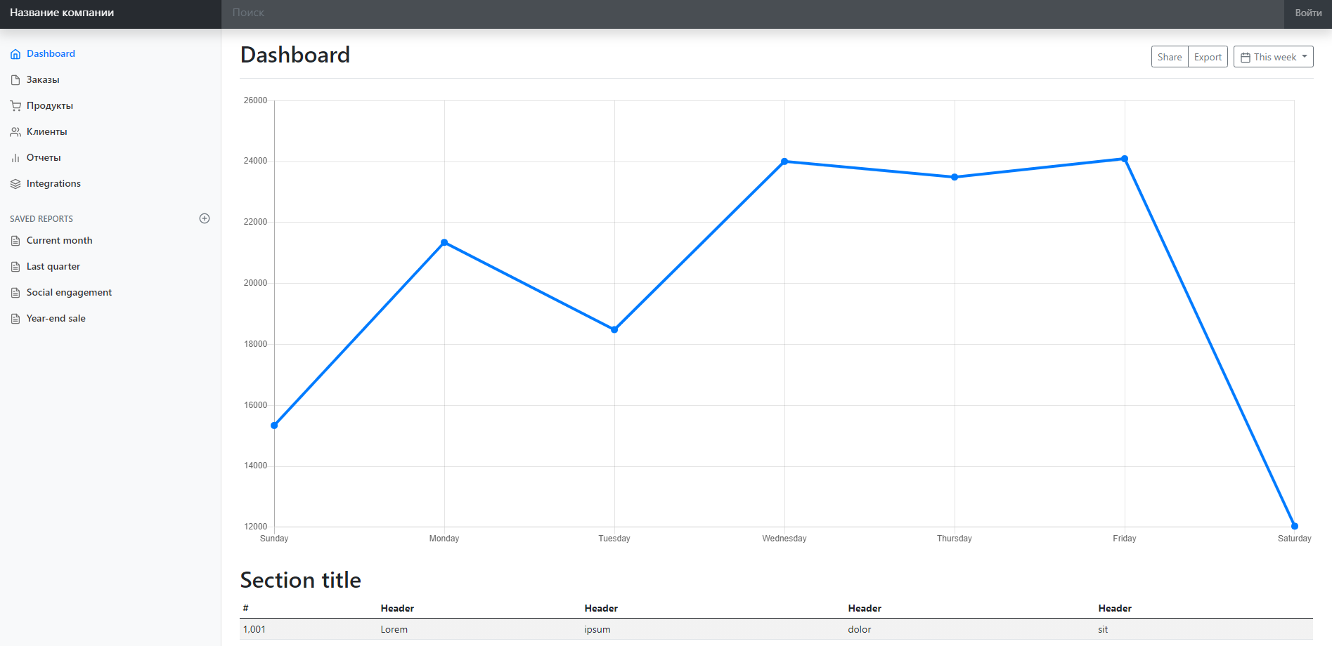

Рисунок 2.2.3 Шаблон панели администратора

Шаблон дизайна для формы входа представлен на рисунке 2.2.4.

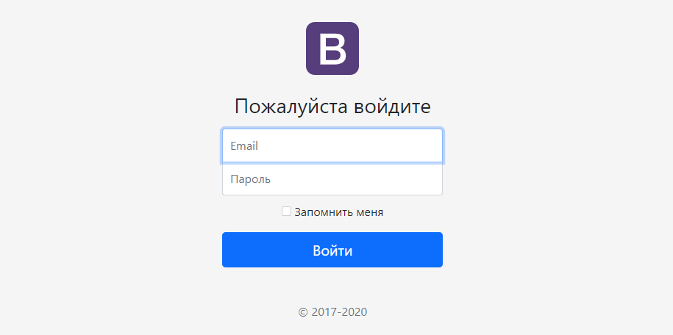

Рисунок 2.2.4 Шаблон формы входа

Кроме того, Bootstrap представляет библиотеку иконок с открытым исходным кодом, примеры которой представлены на рисунке 2.2.5.

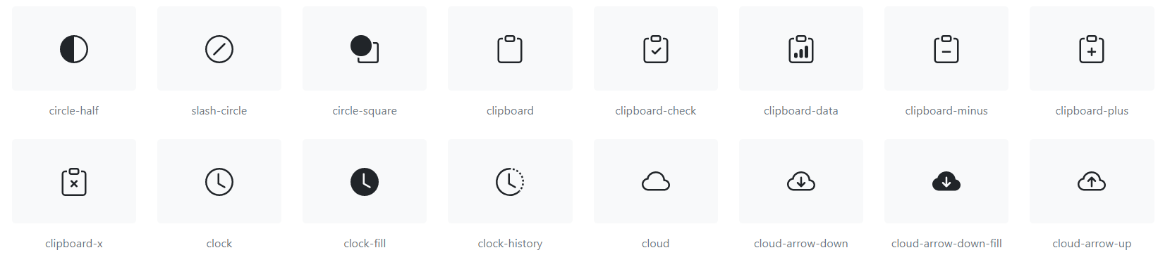

Рисунок 2.2.5 Библиотека иконок

**2.2.3 Описание программных модулей**

При запуске системы пользователю становится доступна главная страница (рис. 2.2.6), на которой отображается краткое руководство пользователя и кнопка логина/регистрации.

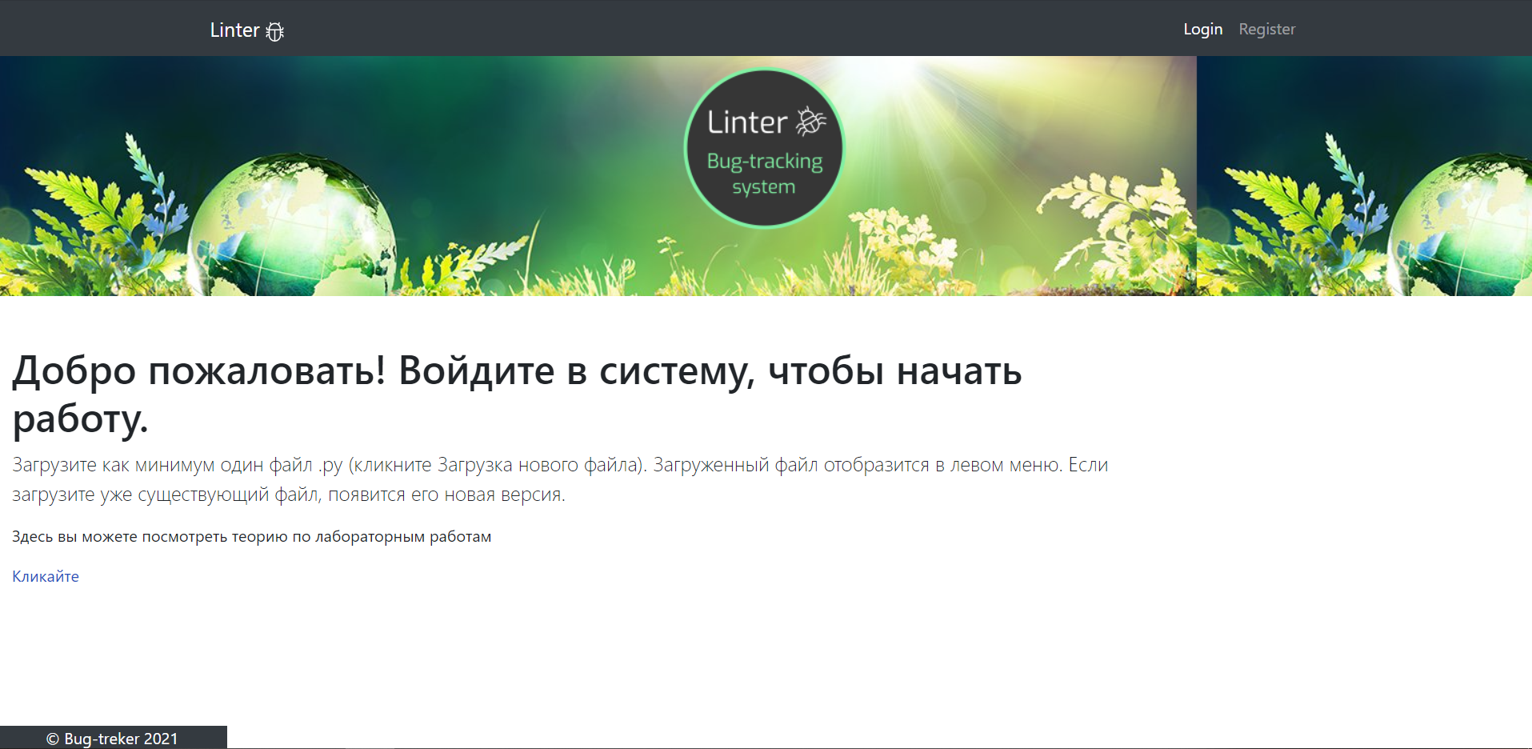

Рисунок 2.2.6 Главная страница

Логотип был разработан с помощью сайта FreeLogoDesign [3] и представлен на рисунке 2.2.7.

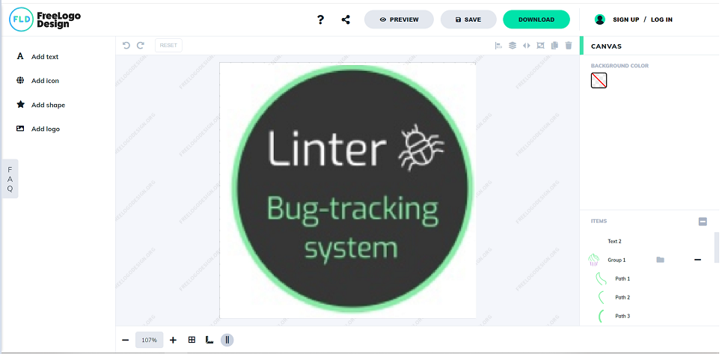

Рисунок 2.2.7 Логотип

Для дальнейшей работы с системой необходимо авторизоваться, что создаст таблицу пользователя в базе данных и позволит ему иметь доступ к загруженным файлам/проектам. Для регистрации необходимо ввести имя, почту и пароль (рис. 2.2.8, а), после этого пользователя перенаправит на страницу логина, где будет необходимо повторить имя пользователя и пароль (рис. 2.2.8, б)

|  |  |
| --- | --- |
| а) Регистрация | б) Логин |
| Рисунок 2.2.8 Авторизация пользователя | |

Зарегистрированных пользователей и загруженные файлы можно просмотреть в папке user_files. (рис.2.2.9)

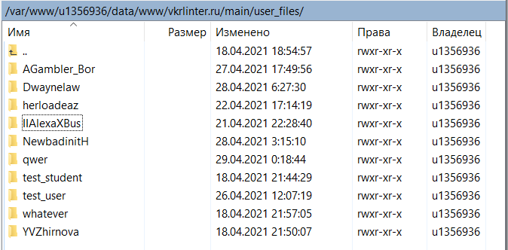

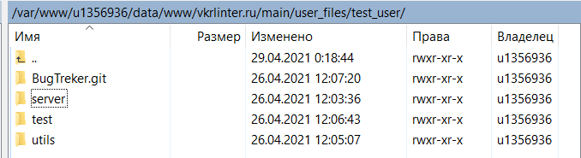

Рисунок 2.2.9 Примеры пользователей

После авторизации у пользователей появляется боковое меню с возможностью открыть страницу загрузки файла (рис. 2.2.10).

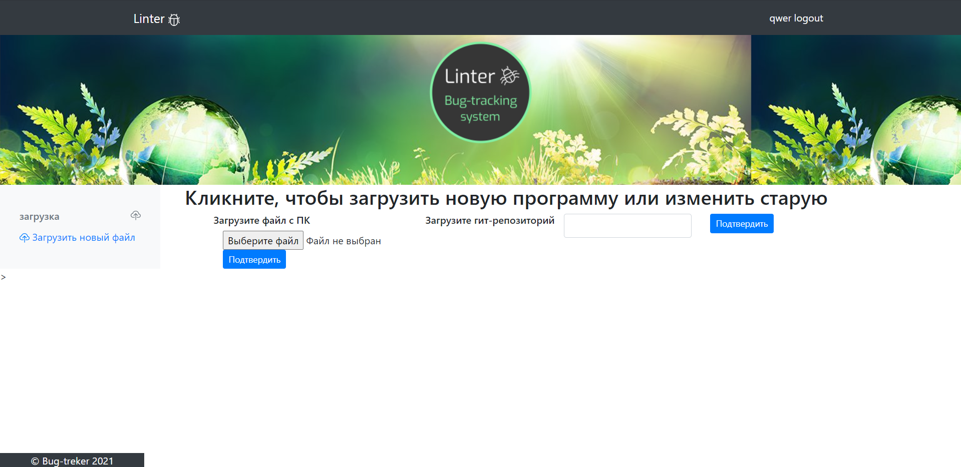

Рисунок 2.2.10 Страница загрузки файла

Реализована возможность загрузки файла с расширением ,py с ПК и клонирование файлов с гит-репозитория. При загрузке файла открывается окно загрузки файла с ПК, название выбранного файла отображается на странице, и если пользователя все устраивает, он нажимает кнопку «Подтвердить» и имя файла отображается в боковом меню, происходит автоматическое перенаправление на страницу тестирования файла. Пока пользователь не запустит тест отображается значок not runned (рис. 2.2.11)

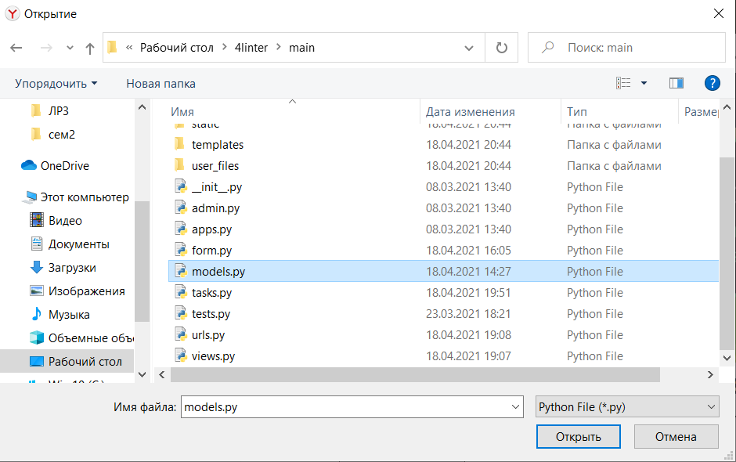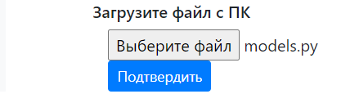

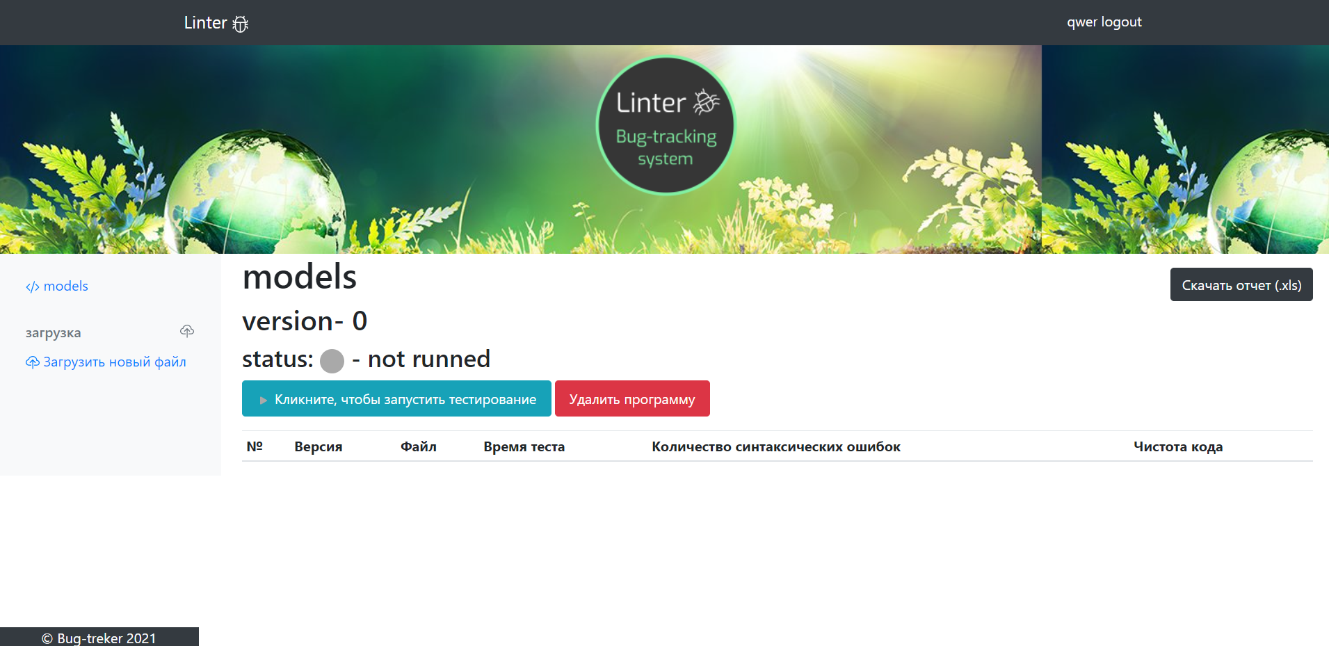

Рисунок 2.2.11 Пример загрузки файла с компьютера

При вводе ссылки на гит-репозиторий возможно, что пользователь введет неверную ссылку, это может произойти, если указан не существующий репозиторий, в этом случае отобразится ошибка «Link include errors, try again».(рис. 2.2.12 а) Или гит-репозиторий существует, но в нем отсутствуют файлы с расширением .py, в этом случае отобразится ошибка «Your code have not .py files. Please retry do upload». (рис. 2.2.12 б)



а) Неверная ссылка

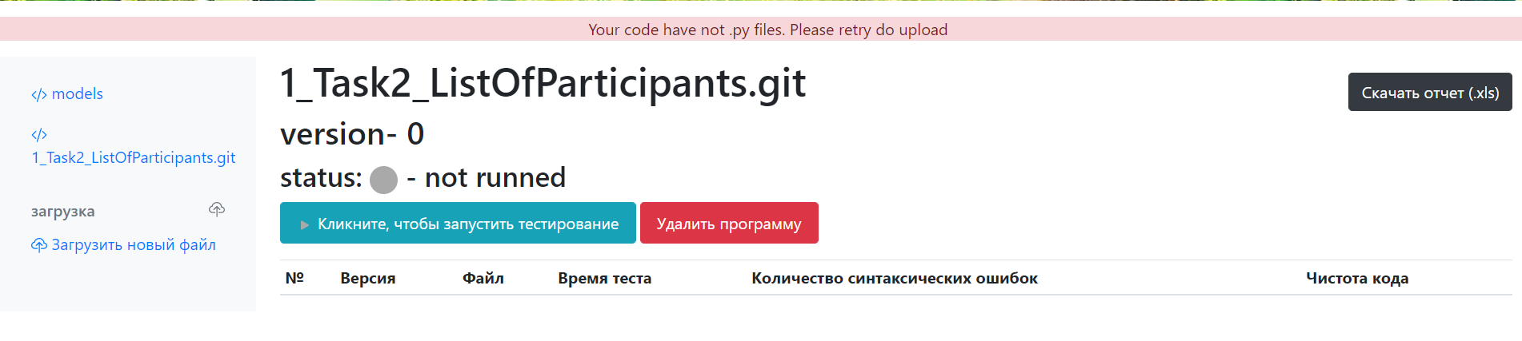

б) Гит-репозиторий не содержит файлы с расширением .py

Рисунок 2.2.12 Возможные ошибки при загрузке гит-репозитория

Чтобы запустить тестирование необходимо в левом меню выбрать имя файла/проекта, отобразится страница тестирования. Для начала тестирования необходимо нажать кнопку «Кликните, чтобы начать тестирование». После этого обновится статус на syntax errors (если более 1 ошибки) или passed (если менее 1 ошибки) и отобразится версия программы. При выборе версии отображается количество ошибок и время теста (рис. 2.2.13 - 2.2.14). Если больше не нужна информация о данной программе ее можно удалить, нажав на кнопку «Удалить программу».

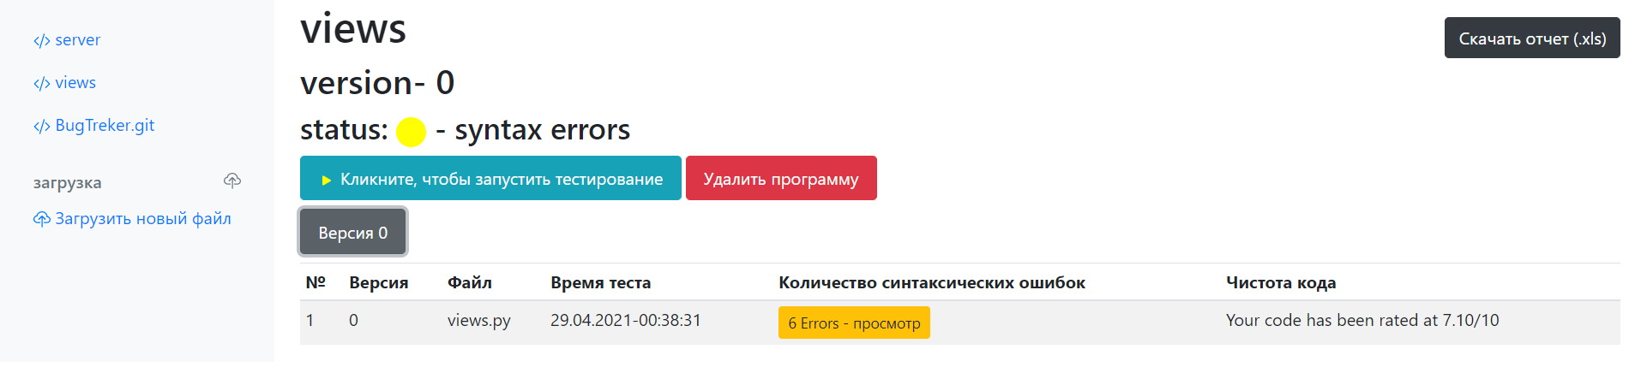

Рис. 2.2.13 Пример теста с ошибками

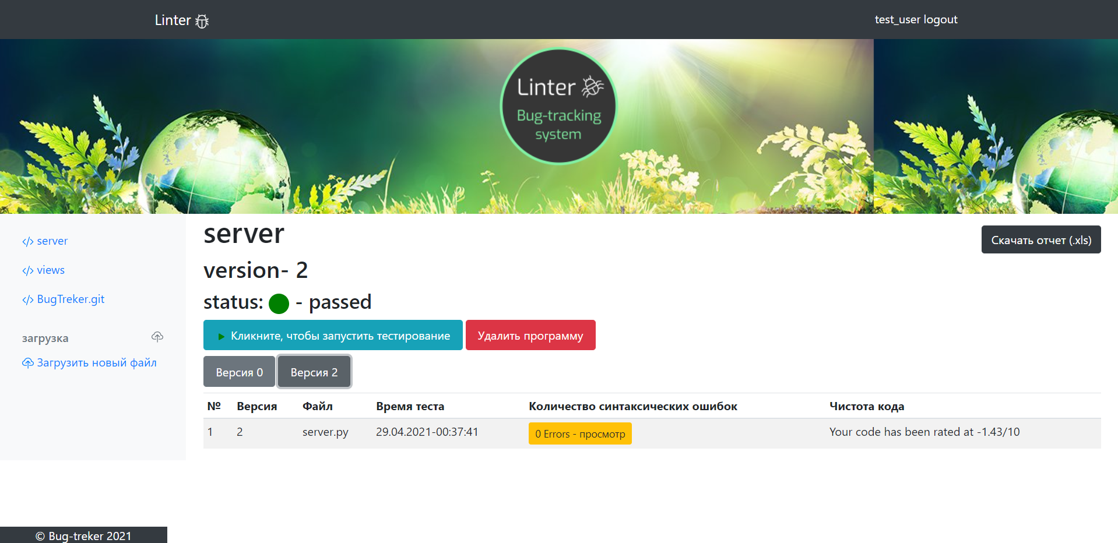

Рис. 2.2.14 Пример теста без ошибок

При загрузке проекта с репозитория отобразятся все найденные файлы с расширением .py и количество найденных ошибок. Как видно на рисунке 2.2.15 загрузка нескольких файлов занимает больше времени, к примеру, проверка 13 файлов заняла 20 секунд.

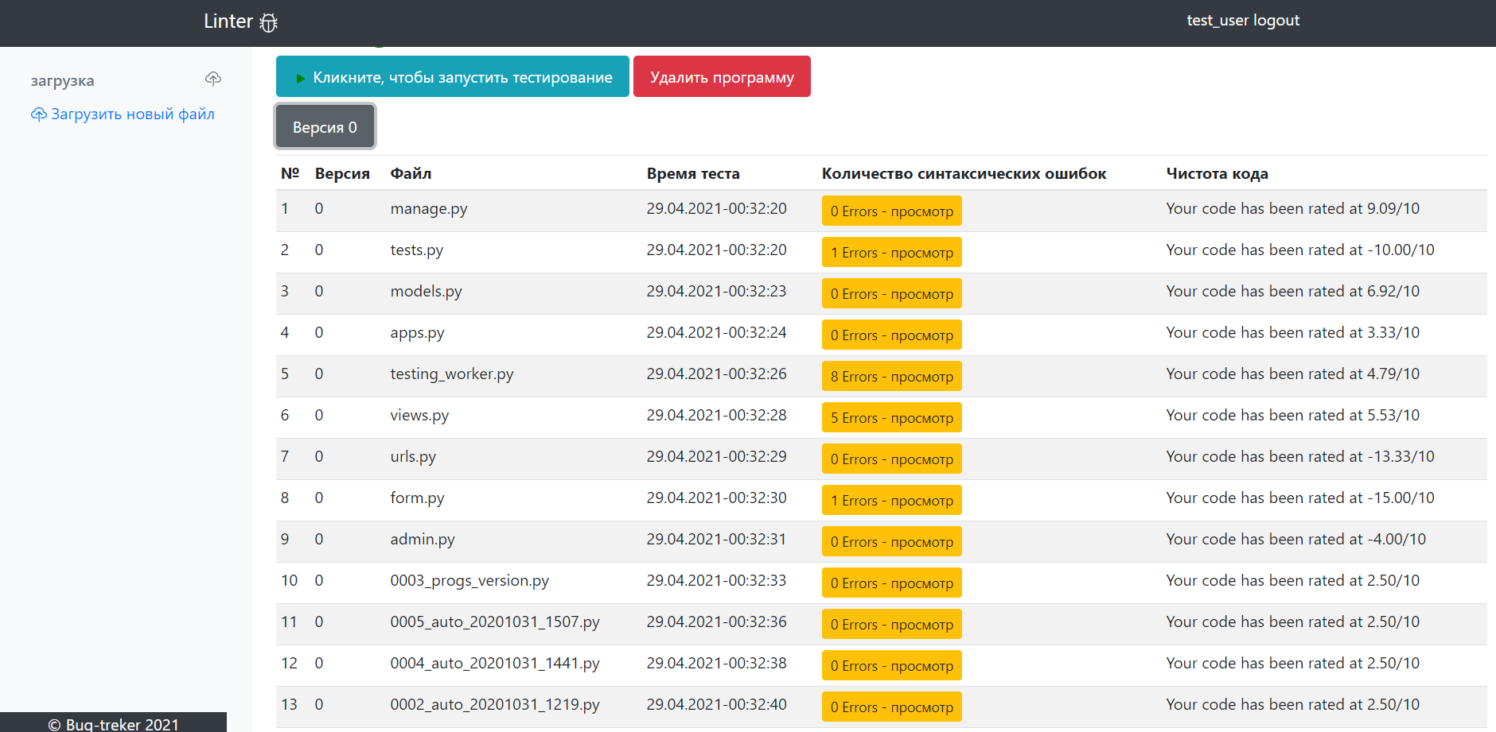

Рис. 2.2.15 Пример проверки проекта склонированного с репозитория

Для просмотра подробного описания текста ошибки можно нажать на кнопку «Просмотр» и отобразится страница просмотра ошибки (рис. 2.2.16).

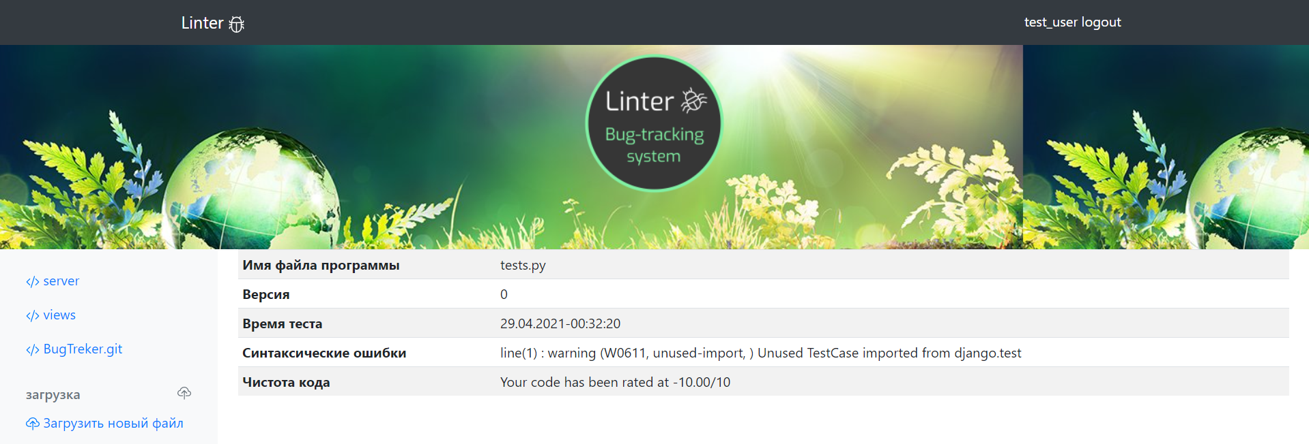

Рис. 2.2.16 Страница просмотра ошибки

Чтобы получить отчет о проведенных тестах необходимо нажать на кнопку «Скачать отчет». На компьютер загрузится файл формата .xls. Его содержание представлено на рисунке 2.17

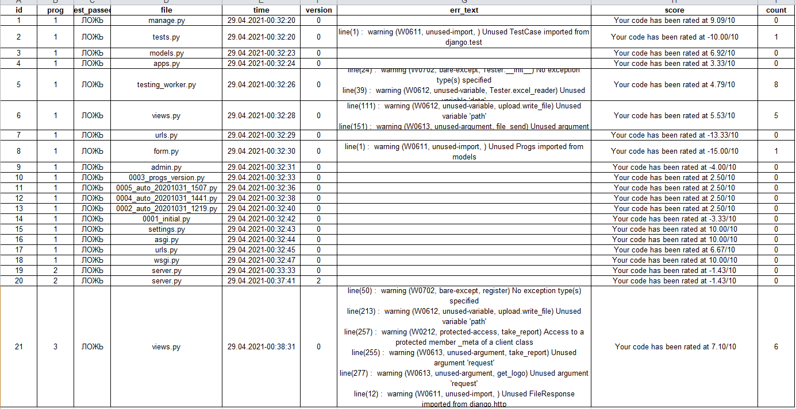

Рис. 2.17 Отчет о проведенных тестах

**2.3 Размещение веб-портала на хостинге**

Для размещения веб-портала на хостинге на сайте reg.ru был приобретен домен vkrlinter.ru и хостинг Host-A, в котором есть поддержка Python и который позволяет выложить 1 сайт (рис. 2.3.1). Кроме этого в комплекте шел SSl сертификат. [10]

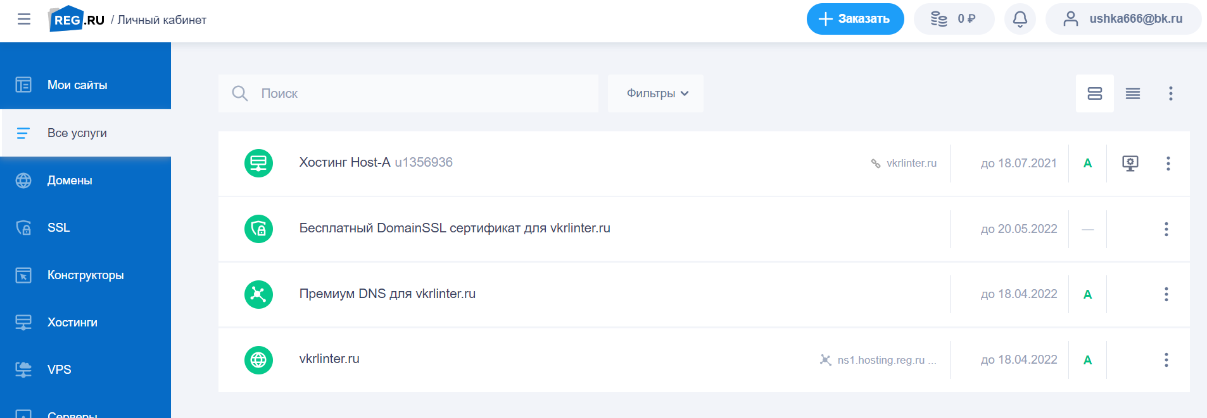

Рис. 2.3.1 Приобретенный домен и хостинг

Для установки Django на хостинг использовалась программа ispmanager (в ней выбирается домен) и WinSCP (создается виртуальное окружение) (рис.2.3.2). [14]

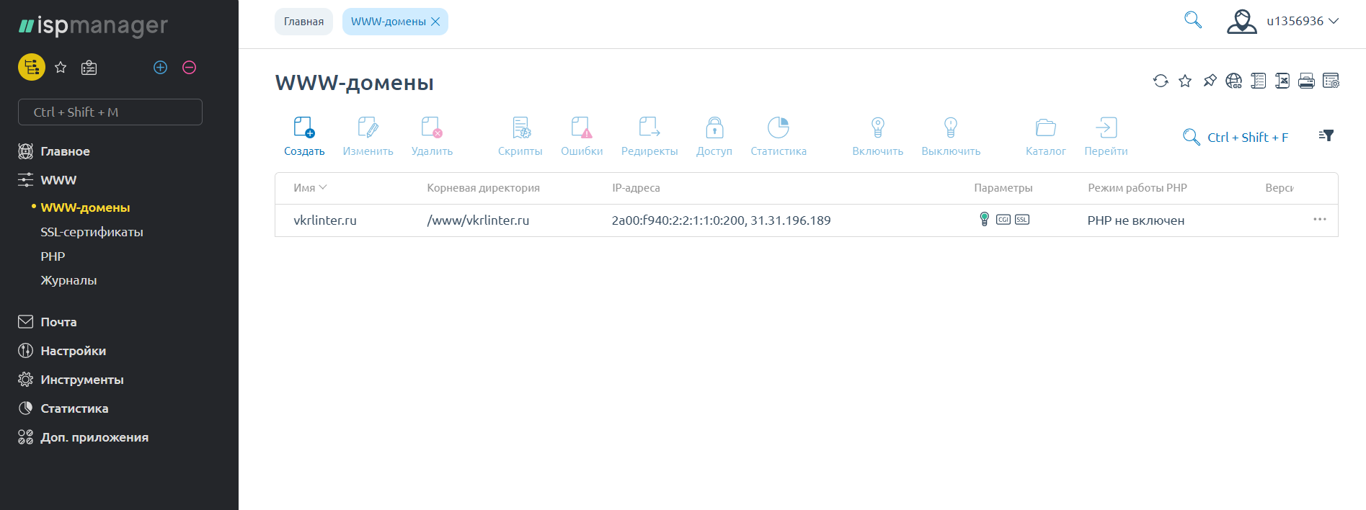

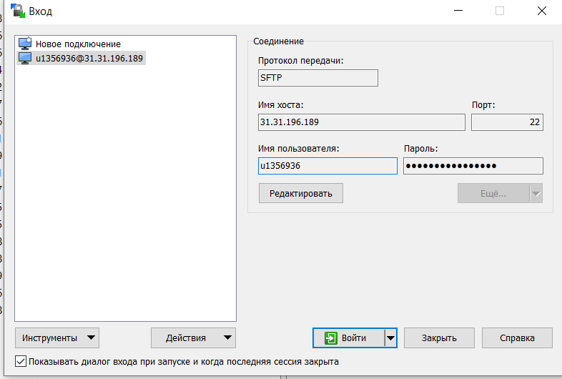

Рис. 2.3.2 Создание подключения

После выкладывания проекта на хостинг он становится доступен по адресу: <https://vkrlinter.ru/>

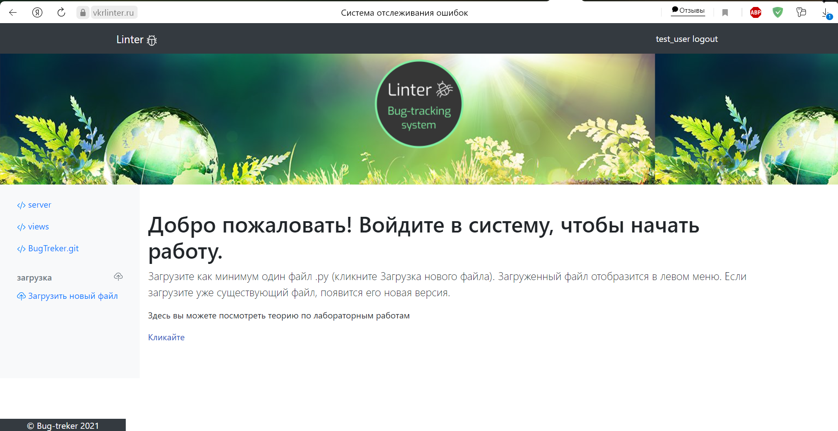

Рис. 2.3.3 Сайт выложен в интернет

**2.4 Тестирование**

После выкладывания системы в интернет, можно провести ее тестирование. Так, для мониторинга трафика, можно использовать сайт HOST-TRACKER website monitoring service. Результаты проверки приведены на рисунке 2.4.1

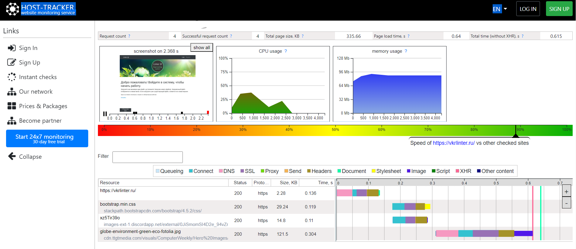

Рис.2.4.1 Мониторинг трафика

Для проверки структуры сайта, наличия ошибок в коде, можно использовать сайт wave.webaim.org. Результаты проверки приведены на рисунке 2.4.2

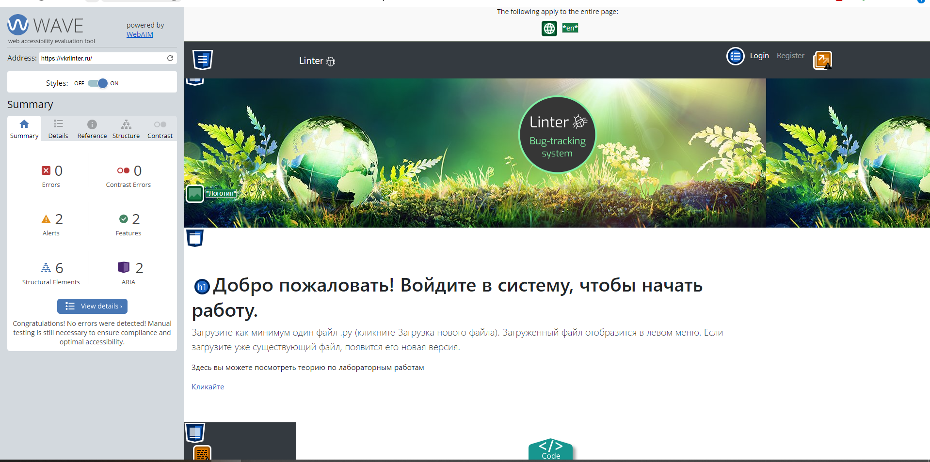

Рис.2.4.2 Проверка структуры

Для проведения нагрузочного тестирования использовался сайт loaddy.com. Результаты проверки приведены на рисунке 2.4.3.

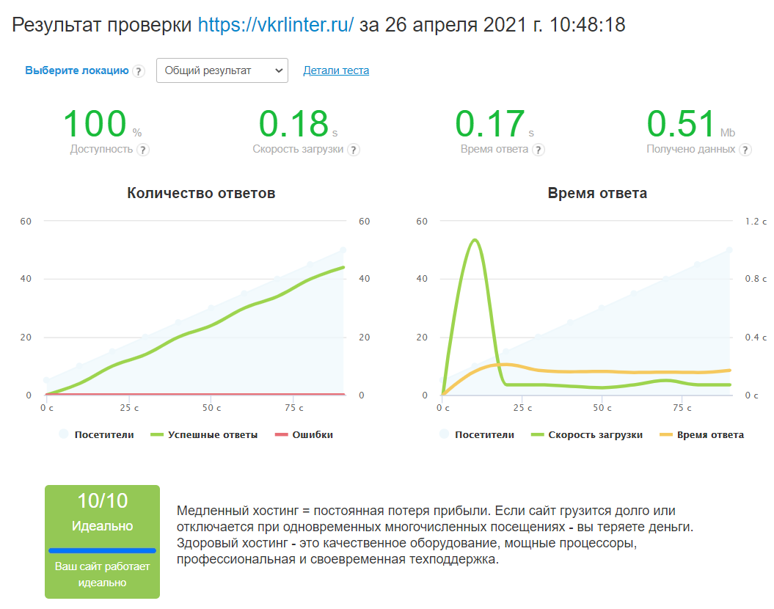

Рис.2.4.3 Нагрузочное тестирование

SEO-анализ текста — проверка на соответствие (предполагаемым) требованиям поисковых систем и, как правило, оценка с точки зрения читаемости. Позволяет проверить, как отображается сайт на различных устройствах. Он был проведен с помощью сайта parsesite.ru. Результаты представлены на рисунке 2.4.4.

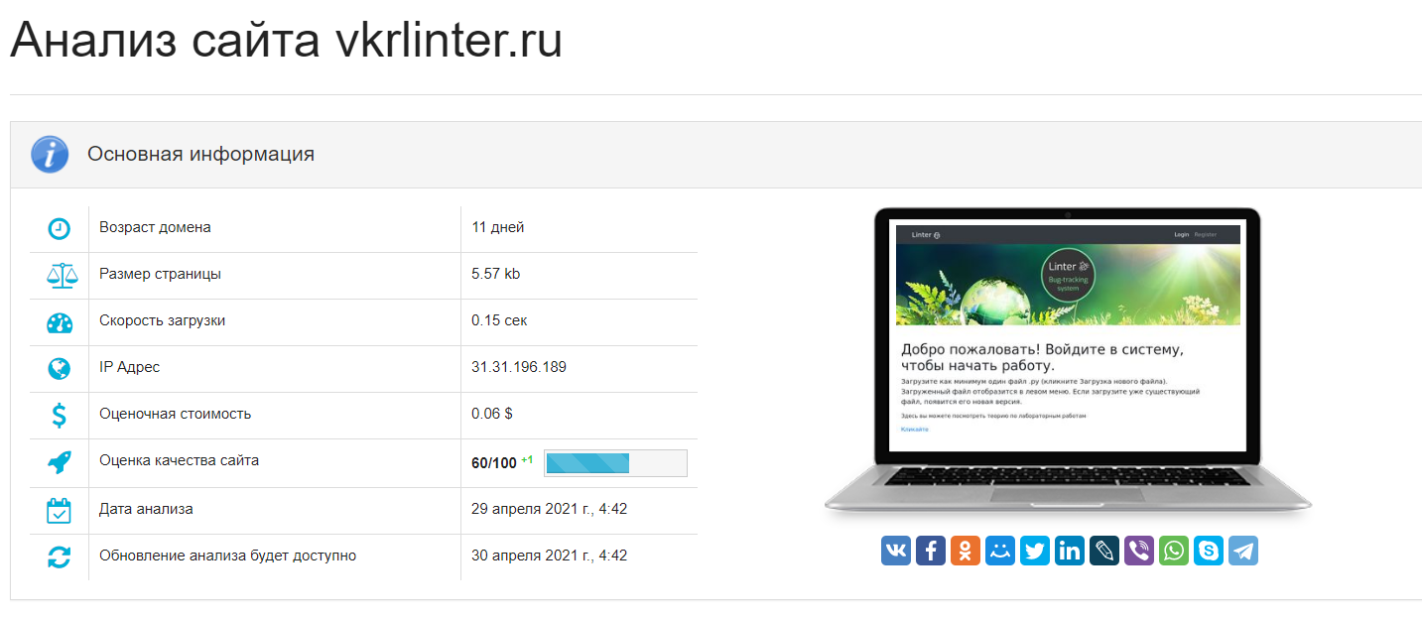

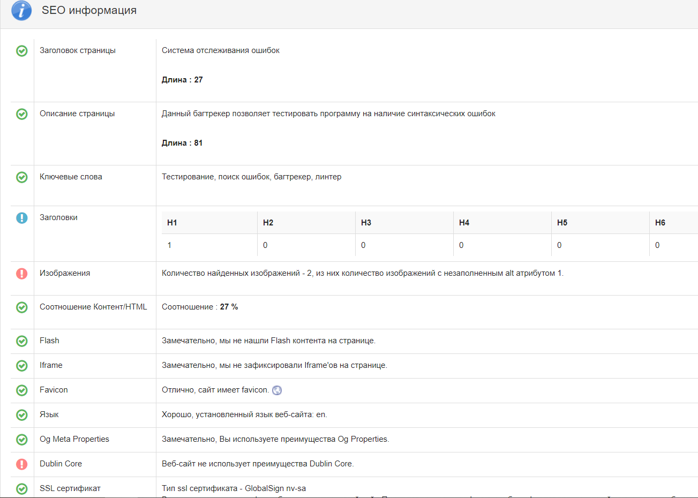

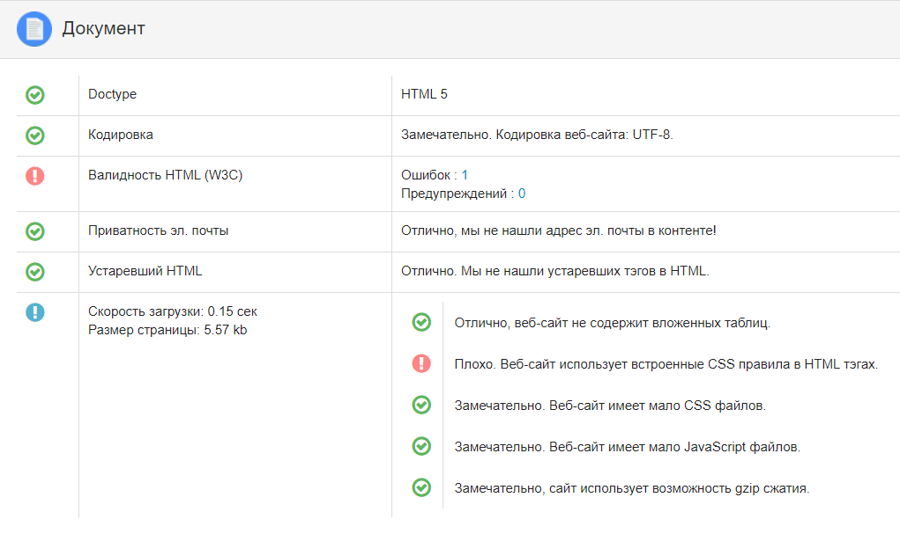

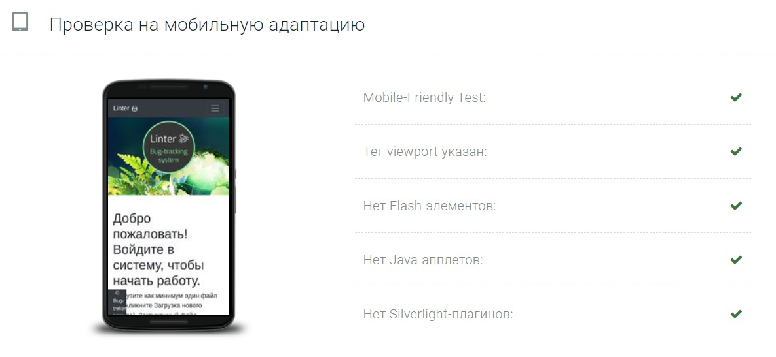

Рис.2.4.4 SEO-анализ

**Заключение**

Как уже было сказано ранее багтрекеры — это системы, обеспечивающие учёт и контроль ошибок, возникающих в процессе создания программного обеспечения и при его применении. Сервисы работают как с проблемами, обнаруженными разработчиками во время тестирований, так и с запросами пользователей. Главной функцией багтрекера является создание базы данных ошибок, содержащей подробные сведения о проблеме (версия продукта, раздел, дата и время обнаружения проблемы, ответственное лицо), а также приоритет и дедлайн. В отличие от обычного таск-менеджера системы отслеживания ошибок ориентированы на решение конкретных технических задач и сохранение данных о проведённых тестах для использования при необходимости их в будущем.

*Целью* бакалаврской работы являлась разработка автоматизированной системы отслеживания ошибок при разработке программного обеспечения.

Для достижения поставленной цели были решены следующие *задачи*:

− проведен анализ предметной области с целью выявления процессов учета, требующих автоматизации;

− проанализированы существующие программные средства и технологии для отслеживания ошибок;

− описаны функциональные требования к проектируемой системе;

− построена модель данных на логическом и физическом уровнях;

− разработана автоматизированную систему (АС) и описать принципы работы с ней;

- проведено тестирование разработанной системы.

**СПИСОК ИСПОЛЬЗОВАННОЙ ЛИТЕРАТУРЫ**

1. Bootstrap: библиотека шаблонов CSS [Электронный ресурс] // URL: <https://bootstrap-4.ru/docs/4.5.2/getting-started/introduction/> (дата обращения: 10.03.2021)
2. Code review [Электронный ресурс] // URL: <https://habr.com/ru/post/340550/> (дата обращения 06.02.2021)
3. FreeLogoDesign [Электронный ресурс] // URL: <https://www.freelogodesign.org/> (дата обращения: 20.03.2021)
4. PEP 8 - руководство по написанию кода на Python [Электронный ресурс] // URL: <https://pythonworld.ru/osnovy/pep-8-rukovodstvo-po-napisaniyu-koda-na-python.html> (дата обращения: 05.02.2021)
5. Pylint изнутри. Как он это делает [Электронный ресурс] // URL: <https://habr.com/ru/company/oleg-bunin/blog/433474/> (дата обращения: 05.02.2021).
6. TOP 5 фреймворков Python для Web-разработки в 2020 году [Электронный ресурс] // URL: <https://waksoft.susu.ru/2020/01/14/top-5-frejmvorkov-python-dlya-web-razrabotki-v-2020-godu/> (дата обращения: 21.02.2021)
7. ГОСТ 34.601-90 Автоматизированные системы. Стадии создания: URL: <https://www.prj-exp.ru/gost/gost_34-601-90.php>
8. ГОСТ 7.32-2017 ОТЧЕТ О НАУЧНО-ИССЛЕДОВАТЕЛЬСКОЙ РАБОТЕ. Структура и правила оформления [Электронный ресурс] // URL: <https://allgosts.ru/01/140/gost_7.32-2017.pdf>
9. Изучение веб-разработки. Серверное программирование веб-сайтов. Веб-фреймворк Django (Python). [Электронный ресурс] // URL: <https://developer.mozilla.org/ru/docs/Learn/Server-side/Django> (дата обращения: 23.02.2021)
10. Как установить Django на хостинг [Электронный ресурс] // URL: <https://www.reg.ru/support/hosting-i-servery/yazyki-programmirovaniya-i-skripty/kak-ustanovit-django-na-hosting> (дата обращения: 10.04.2021)
11. Мир Python: исключения. [Электронный ресурс] // URL: <https://ru.hexlet.io/courses/advanced_python/lessons/python_exceptions/theory_unit> (дата обращения: 05.02.2021)
12. Обзор популярных систем bug-трэкинговых систем. [Электронный ресурс] // URL: <https://training.qatestlab.com/blog/helpful-materials/overview-of-popular-bug-tracking-systems/> (дата обращения: 07.02.2021)
13. Тестирование программного обеспечения. Фундаментальные концепции менеджмента бизнес-приложений: Пер. с англ./Сэм Канер, Джек Фолк, Енг Кек Нгуен. — К.: Издательство «ДиаСофт», 2001. — 544 с.
14. Хостинг. PHP, ASP.NET и скрипты. Как установить Django на хостинг. [Электронный ресурс] // URL: <https://www.reg.ru/support/hosting-i-servery/yazyki-programmirovaniya-i-skripty/kak-ustanovit-django-na-hosting> (дата обращения: 10.04.2021)
15. Язык программирования Python: особенности и преимущества. [Электронный ресурс] // URL: <https://ipap.ru/poleznye-stati/4-useful/yazyk-programmirovaniya-python-osobennosti-i-preimushchestva> (дата обращения: 23.01.2021)